HNE-9920
交直流耐压绝缘测试仪
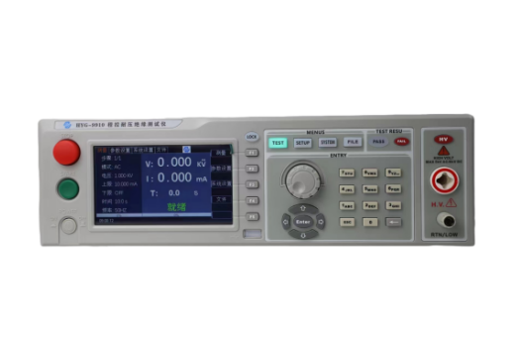

使用说明书

武汉华能阳光电气有限公司

安全警告:

仪器接地 本仪器为 I 类安全仪器，连接电源时，请确认电源插座含有接地线。如未接地，机壳
上带有的静电或感应电可能会造成人身伤害！

触电危险 操作、测试及仪器维护时谨防触电，非专业人员请勿擅自 打开机箱，专业人员如需更
换保险丝或进行其它维护，务必先拔去电源插头，并在有他人陪同情况下进行。即使已拔去电源插头，电容上仍可能会有危险电压，应在放电后再行操作。

电击损害 测试过程中任何不正确取下或加 上被测件的操作都会造成人身、财物或仪器的异常损
害！！！ 由于不正常的操作而造成仪器的损坏，其维修费用由客户负责。

输入电源 请按本仪器规定的电源参数要求使用电源，不符合规格的 电源输入可能损坏本仪器。

远离爆炸
性气体环境 电子仪器不可以在易燃易爆气体环境或含有腐蚀性气体 或烟尘环境中使用，因为这可能会
带来危险。

其它安全
事项 请不要向本仪器的测试端子施加任何电压源或电流源。

提示 对所阐述内容的重要补充或提醒。

说明书的使用说明：
*在操作测试仪前请仔细阅读并理解说明书所描述的内容。阅读后，请把说明书放在操作人员附近以便在需要时进行阅读。当把测试仪从一个工作场所搬运到另一个工作场所，请把说明书随仪器搬运，以免遗失。
*随着仪器功能的改进、软件的升级，使用说明书也将不断完善、升级。请注意测试仪的软件和说明书的版本。

目录
第 一章安装使用 1
1.1 使用注意事项 1
1.2 移动时的注意要点 1
1.3 连接交流电源线 2
1.4 接地 2
1.5 操作检查 3
1.6 仪器的其它特性 3
第二章操作规范和措施 4
2.1 禁止的操作行为 4
2.2 紧急情况的处理 4
2.3 测试中的预防措施 4
2.4 高压测试警告 5
2.5 有故障仪器的危险状态处理 6
2.6 保证长时间无故障使用的条件 6
2.7 日常检查 6
第三章仪器面板概述 7
3.1 前面板说明 7
3.2 程控耐压仪后面板说明 9
3.3 仪器性能概述 10
3.4 仪器平面尺寸图 13
第 四章操作说明 14
4.1 开机说明及开机画面 14
4.2 操作步骤 14
4.2.1 设置测试仪器参数 14
4.2.2 连接测试仪器与被测物 14
4.2.3 按启动键开始测试 15
4.2.4 合格品判定 15
4.2.5 不合格品判定 15
4.2.6 START STOP 操作说明 15
测试项目界面和参数说明 16
4.3 仪器开机自检 16
4.4 参数设置模式 17
4.4.1 参数设置说明 17
4.4.2 步骤所支持测试模式说明 17
4.4.3 ACW 交流耐压参数设置 17
4.4.4 DCW 直流耐压参数设置 22
4.4.5 IR绝缘电阻参数设置 27
4.5 系统设置模式 30
4.5.1 系统设置参数说明 30
4.5.2 接触检查功能说明 32
4.5.3 测试结果存储 32
4.6 文件参数说明 33

4.7 测试功能原理与使用说明 33
4.8 HANDLER 和SIGNAL 接口电路结构与使用 37
4.8.1 控制接口原理 37
4.8.2 控制接口使用 38
4.9 仪器的其它接口和功能 38
第五章 MODBUS-RTU 仪器通讯协议（支持modscan32） 39
第六章 SCPI串口指令集说明 48
指令格式简要说明： 48
6.1 SCPI 指令集 48
6.2 DISP LAY 子系统命令集 48
6.3 FUNCtion 子系统命令集 49
6.3.1 FUNCtiontion 子系统命令集主要用于设定仪器测试功能的测试参数 49
6.3.2 PROG 功能 命令集 49
6.3.3 AC Setup功能命令集 50
6.3.4 DC Setup功能命令集 53
6.3.5 IR Setup功能命令集 56
6.4 SYSTEM 子系统命令集 59
6.5 MMEM 子系统命令集 61
6.6 FETCH 子系统命令集 62
6.7 其他控制命令集 63
6.8 技术参数 63
6.9 仪器系统升级步骤说明 64
6.10 附录参数表 64
6.11 附件及保修 68
6.12 附录：参数表 68
6.13 保修及附件 70
第七章 多通道耐压绝缘电阻测试仪说明 71
7.1 多通道模块说明 71
7.2 SCAN多通道结构与使用 72
7.3 多通道系列参数表 78
7.4 多通道测试图 79
7.5 多通道SCPI串口通信指令 80
7.6 装箱清单 83

第一章 安装使用

本章讲述当您收到仪器后必须进行的一些检查，在安装使用仪器之前必须了解和具备的条件。
本仪器符合 GB4793.1-2007/IEC61010-1:2001标准。

1.1 使用注意事项
在使用仪器时一定要遵守下面的规则：
■不要在可燃的空气中使用该仪器
为了防止燃烧或者爆炸，不要在酒精、稀释剂和其它可燃性材料附近，也不要在这些气体浓度高的空气中使用该仪器。
■避免仪器暴露在高温和直接日照的地方
不要把仪器放在发热或者温度激烈变化的地方。
仪器使用温度范围： 5℃到+35℃
仪器储藏温度范围； -20℃到+60℃
■避免潮湿的环境
不要把仪器放在锅炉、湿润器或者有水的高湿度的环境下。
仪器使用湿度范围： 20% 到 80%RH （不允许有露水凝结）
仪器储藏湿度范围；小于 90%RH （不允许有露水凝结）
凝结可能引起电路无法正常工作。必须等环境完全干燥了才能使用仪器。
■不要把仪器放在有腐蚀气体的环境中
不要在有腐蚀气体象硫酸、雾或者类似的东西的环境中使用仪器。这可能会腐蚀导线、连接器，形成隐患或者连接缺陷，会导致故障、失效甚至是火灾。
■不要在多灰尘的环境下使用该仪器
泥土和灰尘会引起电子器件短路或者火灾。
■不要在通风很差的地方使用该仪器
该仪器有强制的风冷散热系统。要提供足够的空间给侧面和后面的风口，保证空气流通。
■不要在倾斜的表面或者摇动的地方使用该仪器
如果把仪器放在一个不水平的表面或者摇动的地方，仪器就有可能滑落，损坏仪器。
■不要在有强烈磁场或者电场效应的地方使用该仪器
在有强烈磁场或者电场的地方使用该仪器，电磁脉冲会引起仪器故障产生火灾。
■不要在敏感的测试设备和接受设备附近使用该仪器
如果在本仪器的附近使用这些设备，被测件失效击穿产生的噪声也许会影响这些设备。超过 3kV 的测试电压，测试线间的电场会电离空气产生电晕，在测试线之间产生大量的 RF （射频）带宽的干扰。为了减少这种影响，确保测试线之间的距离足够远。
另外，保持测试线远离导电表面（特别是尖鋭的金属末端）。

1.2 移动时的注意要点
当要移动该仪器或者运输时，注意以下的防范措施：
■在移动前，关掉电源开关
在电源开关开着的状态下进行移动会导致电击和损坏。
■在移动前，要断开所有的连接线
没有断开线缆移动仪器也许会导致连接线的损坏，或者搬动过程中摔落仪器。

1.3 连接交流电源线

电源线是本公司随仪器一起提供的。 不要使用非本仪器上标配的交流电源线。连接顺序
1 . 确定供电电源是在仪器的线电源范围内。
2 . 确定仪器保险丝标称值，保险丝盒安装位置正确（电源档）。
3 . 确定仪器的电源开关关断。
4 . 连接交流电源线到后面板的 AC LINE （交流电源线）端。
5 . 请使用附带的交流电源线，或者有足够资格的专业人员选择的交流电源线。
6 . 插入交流电源插座。

1.4 接地
△警告： 确保该仪器连接到电气地（安全地，大地）。
如果输出到接到外围设备或者是附近的商业电线输出中转的大地，没有和大地直接连接，那仪器的外壳可能带有非常高的电压，变的非常危险。
该仪器是 I 类设备（设备除了基本的绝缘外有保护地被保护不触电）。但是，如果没有正确的接地仍然有触电的可能。
为了确保安全，请务必保证仪器接地。

选择下面两种可用的方法中的一个去接地：
1 . 电源线连接到一个单相三线电源插座上。（请确保插座接地线是可靠连接大地的）
2 . 把后面板的保护接线端通过接地排（生产线配有的可靠连接大地的铜线或铜排）接到大地。让专门的工程师选择、制作、并安装该接地连接线。以确保接地连接正确可靠。
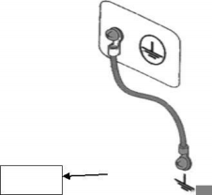
安全地

1.5 操作检查
△警告： 当正常使用仪器时，尽可能的使功能互锁 (INTERLOCK) 确保使用的安全。
工作空间比较局促的场合：为被测件制作一个类似盒子的结构；
在对结构复杂的大型被测件进行测试场合：在测试区域的周围使用围栏等等防止触电的保护结构。
在触电保护结构被打开时，断开 (INTERLOCK) 信号回路，保证工作场所的安全。

当电源开关打开，仪器点亮前面板的所有灯，并且开始自检，确定所有的指示灯都亮，以确保安全。在 DANGER （测试时高压危险）灯损坏的情况下进行测试是特别危险的。
△小心：在切断电源开关后，再次开机要等几秒钟。在没有充分的时间间隔时而重复的开 /关电源对仪器有损害。
检查顺序
1 . 确定供电电压允许范围和保险丝盒设定的输入电压范围一致。
2 . 确定交流电源线连接到后面板的 AC LINE （交流电源线）端。
3 . 将电源插头插入交流电源插座。
4 . 打开电源开关，确定前面板的指示灯全亮，面板显示开机画面。
5 . 接着的屏幕显示设定（SETUP ）界面的交流耐电压测试（AC ）参数界面。
6 . 关断电源开关。
注意开机画面（示例）：
HNE-9920

HIPOT TESTER AC/DC/ IR
VERSION ：V1.0.0 Copyright(c)2019
http://www. chinarek .com
开机画面机型、版本、日期显示最终以实际机型显示为准

1.6 仪器的其它特性
（1） 功耗：功耗（HNE9920/A/B/S）<300VA; ( HNE9920 /A/B) <200VA。
（2） 外形尺寸（ W*H*D ）：350mm*110mm*430mm
（3） 重量：约 15kg( HNE9920/A/B/S)；约 14kg（HNE9920/A/B）。

输入电压 | 频率范围 | 保险丝（慢熔） | 仪器系列 | 额定功率
110V | 47-63Hz | 5A | HNE9920 | 400VA
110V | 47-63Hz | 5A | HNE9920 | 300VA
220V
220V | 47-63Hz | 3A | HNE9920 | 400VA
220V | 47-63Hz | 3A | HNE9920 | 300VA

第二章 操作规范和措施
本章描述了在使用本仪器过程中要遵守的规范和措施。当使用本仪器时，要特别注意保证安全。
△警告：本仪器产生能引起人身伤害甚至死亡的 5kV 的测试高压。当操作仪器时，必须非常小心并且遵守本章给出的注意、警告、和其它的说明 。

2.1 禁止的操作行为
■ 不要连续开关电源
切断电源开关后，再次打开电源开关前确保要间隔一分钟或者更长的时间。保证电路正常掉电再启动。如果重复频繁的开/关仪器电源，仪器的控制电路可能因为掉电 不完全而引起失常 。此时保护设施也许就不能完全的执行保护功能。
除非特殊或者紧急的情况。 当仪器正在产生测试电压时 ，不要关断电源开关。
■ 不要把输出端和地短路
如果仪器的高压测试线连接到 AC LINE （交流电源线） ；或者附近的其它设备（比如传送设备） 连接大地的导体 。在仪器接地端不可靠时， 高压端接地后高压低端（也就是 仪器的外壳）会被充有危险的高压。
确定仪器的保护地端和地线连接。这样做即使 HIGH VOLTAGE （高压电源）端和地端短路，仪器外壳不会被充上高压电不会有危险。
把保护地端接地时要确保正确可靠。参看 “1.4 接地 ”。
△ 注意： 术语“AC LINE”在这里指仪器使用的电源线。是商业交流电或者发电产生的电源与仪器的电源连接的导线。
■ 测试端不要连接外部电压
不要将任何外部电压连到仪器的输出端。在非放电状态仪器不具备对外放电功能，输出端与外部电压相连可能会损坏仪器。

2.2 紧急情况的处理
在遇到紧急情况（比如触电和被测件燃烧） 仪器又没有断开高压输出时 ，进行以下操作。你可以先做到（a）或（b），但是两个操作必须都要做到。
（a） 关断仪器的电源开关；
（b） 从电源线插头上拔掉仪器的电源线。

2.3 测试中的预防措施
■ 戴绝缘手套
当使用仪器时戴上绝缘手套可以保护自身不触及高压电 ，即使带有高压手套也 禁止在高压测试时用手接触带电导体。

■中止（暂停）测试预防措施
需要碰触测试导体或更改测试连接时，请先按一次 STOP 开关，确保仪器退出测试准备状态。
如果你需要休息一段时间，或者将离开测试的地方，请关掉电源开关，以防止误触启动开关引起的安全危险。
■高压测试时的带电物品
在测试时，高压输出端、高压测试线、高压探头、被测件和暴露它们周围导体的都带有危险的高压电。在测试时即使有可靠绝缘措施也不要随意靠近或触摸这些导体。
△警告：仪器提供的测试线鳄鱼夹上的护套，对测试高压没有充分的绝缘。在测试时不要触摸这些部分。

■关断高压输出后的注意事项
如果你因为重新连接或者其它原因不得不触摸被测件、测试线、探头或者输出端及周围地区时，确保下面两条：
（a）确认仪器显示的工作状态不是测试状态。
（b） HV 灯熄灭。
■远程控制警告
因为高压的启动停止是远程控制的，操作员不能通过界面知道仪器的实际工作状态，在进行远程控制模式操作使用仪器时要特别小心。请特别注意检查远控可靠连接 .
（c）“STOP ”按钮，必须可靠连接。更换被测件前先按一下“STOP ”按钮。
（d）在人多的工作环境工作时，远控开关必须有“ INTLOCK ”互锁开关和高压指示灯。更换被测件前断开“ INTLOCK ”互锁开关。

2.4高压测试警告
△警告：在高压测试中，测试线、测试探头、和被测件都充有高压。仪器拥有放电电路，有时侯在输出被切断后仍需要放电。放电过程仍有触电的危险。为了避免触电，要确保被测件、测试线、探头、和带高压的输出端没有接触测试元件以外的东西。如果可能会接触这些，确定 DANGER 灯熄灭，移除隐患。
一旦测试结束，仪器的放电电路开始强制放电。在测试中和放电结束前不要去拆卸被测件。
一般情况下可以保证放电结束时，测试回路电压会处于安全电压范围内。当被测件电容过大或被测件结构特殊会引起放电不完备时，必须由技术人员更改测试方法确保放电完全。

■放电时间：
放电时间计算公式：t= -ln（30 /U ） ×R×C
t：放电时间
30：放电剩余安全电压 30V
U ：测试设定电压
R ：被测件的放电阻抗，仪器放电阻抗约 10k C ：被测件的电容量
一般只有直流类高压测试需要放电，放电时间的长短取决于被测件的性质。
在测试过程中，如果正常结束，电压将按照电压下降时间降到零。如果测试不合格，被测元件放电是通过变压器副边（约 10k 电阻）实现的，带 6000V 高压的 1uF 电容放电到 30V 时间大约 0.05S。仪器固定放电时间为 0.2S可以保证器件放电完毕。

2.5 有故障仪器的危险状态处理
仪器典型的可能危险状态其中最危险的是 “ 高压在输出且仪器失控 ”的情况发生。当这种情况出现时， 1 、立即关掉电源开关、拔掉交流电源插座上的交流电源线。
2 、请立即远离这台仪器，请相关技术人员对测试电路检测确认无危险；或者仪器静置一小时以上，确认测试端无输出电压。
3 、拆除相关连接线，将仪器发回给我们维修。
△警告： 关闭电源后立即远离这台仪器，同时防止其他人员接近，千万不要立即拆卸测试电路。
立即联系我们的销售商或者代理商。仪器内部可能留存有高电压，非专业人员试图检修仪器的问题是非常危险的。

2.6 保证长时间无故障使用的条件
由于仪器的体积、重量、和实际使用情况，仪器的电压产生模块散热设计偏小。因此，仪器建议在下列范围内使用。

耐电压测试的必备条件
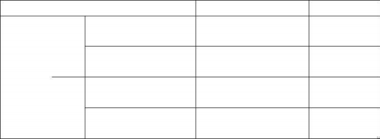
输出时间限制
最长 1分钟
<8mA （HNE9920/A/B/S）
可以连续输出最长 1分钟
>3mA （HNE9920/A/B ）
可以连续输出
至少和输出时间一样长

没有要求
至少和输出时间一样长

至少和充电等待时间一样长（WAIT TIME ）
<4mA （HNE9920/A/B ）
>6mA （HNE9920/A/B/S）
环境温度 最高输出功率 暂停时间
<4mA （HNE9920/A/B/S）
<2mA （HNE9920/A/B ）
>12mA （HNE9920/A/B ）
>6mA （ HNE9920/A/B ）
t≤40 ℃
AC
DC

注：输出时间 == （电压上升时间 + 测试时间 + 电压下降时间）
风扇连续工作有三十分钟，必须暂停仪器的使用，否则功放输出模块可能会因为过热而烧毁。

2.7 日常检查
为了避免事故，在使用开始前至少要保证下面几点：
1.仪器输入电源符合规范，仪器电源配置正确。
2.仪器与大地连接可靠。
3. 测试线材料完好，没有断裂、裂缝和破损。
4.仪器不连接测试线，在默认条件下启动测试，能顺利完成测试。
5.连接测试线启动测试时，测试线低压端和测试线高压端接触，仪器能产生 FAIL（失败）的信号。

第三章 仪器面板概述

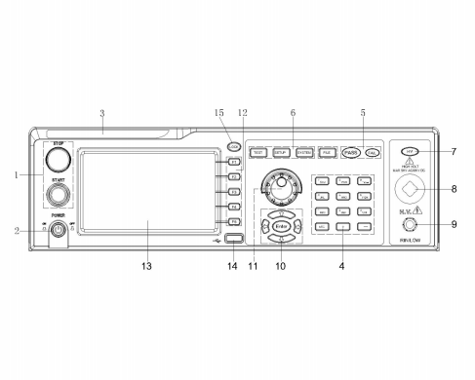
本章讲述了HNE9920/20 系列仪器的基本操作特征。在使用HNE9920/20 系列仪器之前，请详细阅读本章内容，以便你可以很快学会 HNE9920/20 系列的操作。

3.1 前面板说明
图 3-1 对 HNE9920/20 系列前面板进行了简要说明。

2

1

图 3-1 前面板说明

3.1.1 电源开关 (POWER)
电源开关。操作员首次开机前注意检查仪器电源 类型及测试线连接是否正常。
3.1.2 START 键、 STOP 键
START 键（绿圆）：用来启动测试，一旦测试开始，HV指示灯亮。
STOP 键（红圆）：停止键，用来中止测试；也可以用来取消 PASS 、FAIL 等提示状态。
3.1.3 商标及型号
仪器商标及型号
3.1.4 数字按键区
用来数字值输入
3.1.5 指示灯区域
● FAIL
在测试中，出现超出设定的测试数据 ，仪器判断测试不合格， FAIL 判断灯亮。
● PASS
测试结束后， 没有发现超出初始设定的测试数据，仪器判断测试合格， PASS 判断灯亮。在测试定时功能关闭情况下（TIME OFF ）， 测试只能用‘STOP ’结束没有 PASS 判断。
3.1.6 功能区域（ FUNCtionNT)IO
选择测试模式设定，系统设定， 文件操作界面。
● TEST
按该键灯点亮，仪器进入准备测试状态。
● SETUP
按该键灯点亮，仪器进入参数设定界面；

● SYSTEM
该按键点亮，显示系统设定界面（SYSTEM ）
● FILE
该按键点亮，显示文件操作界面（FILE）
3.17 HV
DANGER ！！只要正在测试这个灯就会亮了，指示测试正在进行。
3.1.8输出电压高压端
高压测试接口的高压输出端。
3.1.9 测试低端、测试电流返回端（ LOW 、RET ）测试电压的输出端、电流采样端。
3.1.10 移动键
用于光标在屏幕的移动及参数项的选择。
3.1.11 旋转编码电位器
用于对参数的调整和确认。
3.1.12 快捷功能键
F1-F5对应LCD 右侧的功能操作区域，实现快捷操作。
3.1.13 480*272TFT 点阵液晶显示屏，显示设置界面，测量界面等。
3.1.14 USB 接口
实现USB HOST,可以连接外设存储。
3.1.15 LOCK 锁定键
按下此键可锁定操作面板上的所有按键，除 STARTT 键和 STOP 键,防止误操作。

3.2 HNE-9920系列后面板说明
图3-2 对 HNE-9920系列后面板进行了简要说明。
6 1 2 3 13 4 12

5
!

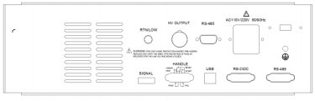
武汉华能阳光仪器

1
9
8
1
10
7

图 3-2 后面板说明

1.功放风扇散热口
功放电路散热口，注意要保留空气流通的空间。
2. 测试低端、测试电流返回端（选件） 、接触检查低端（CK-)/（选件，仅HNE9920S适用）备用高压测试接口的测试低端，在客户需要时可改装，或作为接触检查低端（CK-)输入端。
3. 高压输出端（选件） 、接触检查高端（CK+）/（选件，仅HNE9920S适用）
备用高压测试接口的高压输出端，在客户需要时可改装，或作为接触检查（CK+)输入端。
4. 电源插座
用于输入交流电源，请使用在仪器规定输入电压范围内的电压，请使用仪器自带的电源线。
内置电源保险丝，选择和输入电源对应的保险丝。
5. 保护地端子
在仪器电源插接的三脚电源插座不能保证可靠连接大地时，必须从此连接到可靠的接地排。 注意： 本仪器不要在没有连接大地就使用，否则仪器外壳可能带高压电，有触电的危险。
6. 铭牌
仪器出厂编号记录。
7.RS232 串行接口
串行通讯接口，实现与电脑通讯。
8.USB Device
实现仪器在电脑端的U盘映射，可以直接读取内部存储文件。
9.HANDLER 接口
24V供电, INTLOCK 功能。
TEST ：仪器启动高压输出时本机输出的同步控制信号。
START ：输入本机的启动信号，用来启动高压输出，相当于前面板的START信号。
RESET ：输入本机的复位信号，用来停止高压输出，相当于前面板的STOP 信号。
PASS ：本机输出的合格信号，相当于前面板的 PASS 指示。
FAIL ：本机输出的不合格信号，相当于前面板的 FAIL指示。

10. SINGLE 接口
此接口为联机保护和内部 24V 电源输出接口。
INT LOCK ：
（端口：（5） INT LOCK +（6）COM ）短路有效。
本机的联机锁定信号，默认用短路跳线短接。断开时本机不允许启动测试。
DC 24V 电源：
（端口：（1，2）24V+ （3，4）GND ）。
输出电压为 18.5VAC 整流输出，无稳压功能，用于指示灯等的控制电源需要，建议用户使用时总电流 < 500mA 。
11. · RS 485 串行接口
串行通讯接口，实现与电脑通讯。
12. 110/220V 电源转换开关
实现输入电源电压 110V 220V 的转换。
13. RS485接口
与HNE9920接触检查盒通讯。
与HNE-8CH串行扫描盒通讯，可以扩展到16-128个通道。

3.3 仪器性能概述
HNE9920/S 可以提供 5kVAC/20mA 耐电压、6kVDC/10mA 耐电压、绝缘电阻测试。
HNE9920A 可以提供 5kVAC/20mA 耐电压、6kVDC/10mA 耐电压测试。
HNE9920B 可以提供 5kVAC/20mA 耐电压测试。
HNE9920 可以提供 5kVAC/10mA 耐电压、6kVDC/5mA 耐电压、绝缘电阻测试。
HNE9920A 可以提供 5kVAC/10mA 耐电压、6kVDC/5mA 耐电压测试。
HNE9920B 可以提供 5kVAC/10mA 耐电压测试。
仪器的原理结构：
由于M C U 处理器产生信号，通过信号处理电路产生正弦波经功放进行功率放大， 由40～600Hz高压变压器生产高压。DA 基准信号保证电压幅值可控。可控正弦波在交流输出时可设定在50或 60Hz。针对 DC 和绝缘电阻测试的电源纹波在的问题，采用600Hz 交流电源整流后形成直流输出电压采用闭环控制，保证负载调整率小。
HNE 9920/20 系列可以进行交流耐电压测试、直流耐电压测试、绝缘电阻测试。
HNE9920/20 系列都配有HANDLER 、 RS-232C 、RS 485 、USB ，使得仪器能适应多种不同的需要高安全性和可靠性的自动测试系统。

特点：

■ 三个测试功能—交流耐电压测试，直流耐电压测试，绝缘电阻测试，
HNE9920、HNE9920/S 提供交、直流耐电压测试和绝缘电阻测试。
HNE9920A、HNE9920A 提供交、直流耐电压测试。
HNE9920B、HNE9920B 提供交流耐电压测试。

■ 两种测试功率选择
HNE9920 系列的高压模块是 AB 类功率放大电路和一个 100VA 的高压变压器,实现 AC 、5kV/20mA 的输出；DC 、6kV/10mA 的输出。波形的失真度小于 3％。

HNE9920 系列的高压模块是 AB 类功率放大电路和一个 50VA 的高压变压器，实现AC 、5kV/10mA 的输出；和 DC 、6kV/5mA的输出。波形的失真度小于 3％。
如果客户为连续电流输出，为了保证仪器的可靠性，在大于 60 ％额定输出电流以上工作时最大输出时间为 60 秒。 60 ％～40％额定输出电流以内请客户注意限制连续工作时间。 40 ％额定输出电流以下可以保证连续工作。

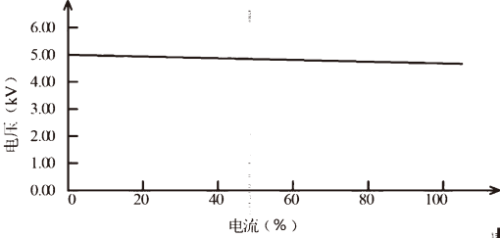
交流电压负载调整率

■直流耐电压测试6kV/10mA（HNE9920/A/S ）6kV/5mA（ HNE9920/A ）
HNE9920/20 系列能提供宽的电压范围（最大输出直流6kV ）的直流耐电压测试。 600Hz 的频率硬件的自动电压调整，电压负载调整率≤1% +10V。
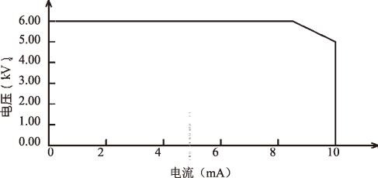
HNE9920/A/S 直流电压输出范围

■绝缘电阻测试 0.050kV 到 5.000kV （1V 的分辨率）/0.1MΩ到100.0 GΩ,最大额定电流 HNE9920/S为10mA ，HNE9920为5mA。

■ RS-232C 界面作为标准
除了电源转换，键锁等功能外，其他的都可以进行远程控制。在直流耐电压测试，交流耐电压测试，绝缘电阻测试中测试电压，判断功能，测试时间等测试条件都能被远程控制。测试结果也能通过远程控制从后面读取。 RS-232C 、RS485 界面提供和 PC 或者其他设备之间稳定统一的标准测试界面。

■方便连接控制的 HANDLER 接口、输入信号接口
HANDLER 接口：可以输入 START 、STOP 信号，输出TEST 、PASS 、FAIL 信号。可以很方便的与脚踏开关连成脚控，与简易测试夹具连接实现安全互锁、气动控制、测试指示等等。
输入信号接口：可以输入 INT LOCK 信号，同时提供 24V 、0.5A电源输出，方便控制和连接。

■用来备份的 USB 接口
仪器配有 USB 接口，它可以将仪器编写的测试方案和客户计量文件保存到外部 U 盘，或者从 U 盘内调入仪器，方便批量设定仪器的使用参数和存档方案。

■上升时间控制功能
在交流耐电压测试，直流耐电压测试和绝缘电阻测试时，测试电压能缓慢的上升到设定的值，而不是在开始测试后就立即提供设定的电压到被测件上。电压上升时间0.1s 到999.9s 分辨率 0.1s。 HNE9920/20系列符合 UL 的各种测试标准和 IEC 的耐电压测试标准（初始电压小于测试电压的一半而且在达到设定的测试电压时可以指定上升时间）。

■跌落时间控制功能
在交流耐电压测试中的合格判断中，测试电压能逐步减小。电压跌落时间可以设定在 0.1s 到999.9s之间分辨率 0.1s。

■放电功能
通常情况下被测件呈容性。在直流耐电压测试和绝缘电阻测试被切断的瞬间被测件保持着充满电的状态，因此有触电的危险。 HNE9920/20 系列具有在直流耐电压测试和绝缘电阻测试完成后对被测件的强制快速放电功能。

■增强的安全性
为了提高安全，HNE9920/20 系列配有许多设施和安全功能，包括安全输出端、放电功能和地线电流检测，所谓地线电流检测就是当地高压测试电路通过外壳的回流电流大于 0.45mA 就切断高压输出。

■较高的测试精度
HNE9920/20 系列电压数显，在耐电压测试时电压测试精度为 ±（2% 读数+2V ），在绝缘电阻测试时电压精度为±（2% 读数+2V ）。在耐电压电流测试时的精度为 ±（2% 读数+2 个字）。

■ 简易的可操作性
HNE9920/20 系列很容易操作，保证使用者没有困难的开始使用。本仪器在设定界面列出了所有的测试参数。使用方向键从LCD 显示的界面中选择一个参数，然后功能按钮修改参数，客户设定好数据后可以直接进行测量。
■16M FLASH，每个可以有 50 个测试项目。
可以编辑 20个测试文件，对应客户需要的各种测试项目组合；每个测试文件最多可以有 20个测试项目，测试项目是交流耐电压测试、直流耐电压测试、绝缘电阻测试、每个项目的测试条件互不相关；仪器的存储文件可以在文件操作界面通过外部 U 盘转移到电脑或另一台同类的仪器。
选件功能说明：
■后面板的高压输出端（选配）
后面板包括一个可选的高压输出，这一端口为在机柜上安装仪器的配线提供了便利的方案。

! 警告：
该仪器运用5kV AC/DC 的高压。因此，不要随意触摸被测件和测试线，会导致触电的危险。
围绕被测件，应提供类似于围栏等安全措施确保使用者安全。另外，为了确保安全， 极度小心预防不适当的连接、操作输出的高压。

3.4 仪器平面尺寸图
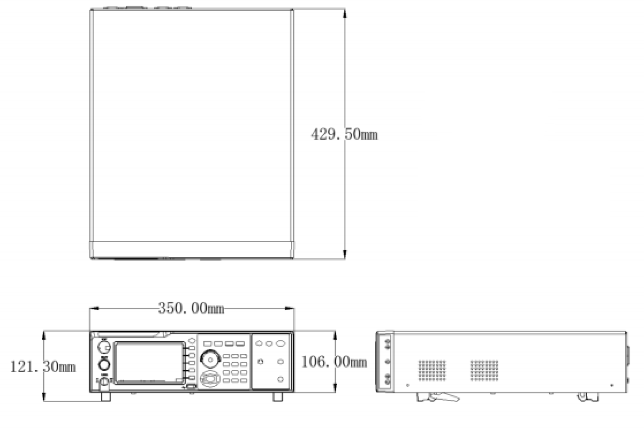

第四章 操作说明

4.1 开机说明及开机画面
在电源线插头接到市电以前，请先关闭输入 “ 电源开关 ”，检查保险的规格是否正确，将安全接地线接到测试仪后面板上的“接地端 ”。

HNE9920

HIPOT TESTER AC/DC/ IR
VERSION ：V1.0.0 Copyright(c)2019
http://www. chinarek .com
基本操作如下所述：
■ 使用菜单按键（［TEST ］［SETUP ］［SYSTEM ］［FILE ］）和软键选择你想要显示的页面。
■ 使用光标([ → ][←][↑][↓])将光标移到你想要设置的域。当光标移到某一个域，该域将变为蓝色显示。所谓域就是可以设定光标的区域。
■ 当前光标所在域可以通过编码电位器或数字键进行参数值设定 。当结束数据输入时可使用［ENTER ］键或轻按编码电位器进行确认。

4.2 操作步骤

4.2.1 设置测试仪参数
请参考“参数设置 ”章节，设置好各项参数。

4.2.2 连接测试仪与被测物
插上三线电源插头。
注意：应保持供电电压在 90-121V AC(60Hz) 或 198-242V AC （50Hz ）条件下工作。电源输入相线 L 、零线 N 、地线 E 应与本仪器电源插头上的相线、零线相同。
打开电源，按下前面板上左下角电源开关，仪器开启，显示开机画面。如上图。
请先按一次“复位 ”键，并确定测试指示灯不亮，显示器工作正常、无输出的情形下，接上测试线，并检查所有的接线是否全部接触可靠。

4.2.3 按“启动 ”键开始测试
按下“启动 ”键后，测试仪输出，此时前面板的测试指示灯会亮起，显示器会显示“正在测试中 ”，同时显示测试值，计时器也开始工作，数据会不断更新。

4.2.4 合格品判定
测试完成后，测试仪会自动关闭输出，前面板的合格指示灯会亮起，同时发出声音，显示器会显示“PASS ”和测试数据，表示测试仪判定被 测物为合格品。
如果要继续进行测试，可以再按“启动 ”键，测试仪重新开始测试。
如果要中止测试，可以按“ 复位 ”键，测试仪会立即停止测试，显示器会保留当前的测试值。

4.2.5 不合格品判定
如果测试失败，测试仪会立即关闭输出，前面板的不合格灯会亮起，同时发出警告声音，显示器会显示测试失败提示和测试数据，表示测试仪判定被 测物为不合格品。测试失败提示有：上限失败、过流保护。
如要关闭报警声音，可以按“复位 ”键实现。

4.2.6 START 、STOP 操作说明
START键为启动测试键，按下此键仪器开始进入测试状态；STOP 键为复位停止键，在测试状态中，按 STOP键一次仪器中断测试，运行灯 DANGER 灭，LOCK 灯亮；按 STOP 二次仪器进入复位状态，DANGER 及 LOCK 灯灭。
仪器红黑接线端子两端接上仪器自配的四端测试线，在没有连接被测物时按 START 键启动仪器 ，此时由仪器出现“开路失败 ”并发出报警声（在接地电阻功能选项时）。

面板功能界面和参数说明

4.3仪器开机自检
4.3.1 仪器开机自检项目
测试仪运行开机自检时屏幕显示如下

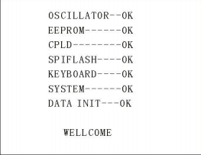

其中自检项目如下：
1、 内部晶振工作状态检测：如正常则显示 OK ，如不正常则发出报警声并不能进入下一个项目的自检。
2、输入输出存储器状态检测：如正常则显示 OK ，如不正常则发出报警声并不能进入下一个项目的自检。
3、复杂可编程逻辑状态检测：如正常则显示 OK ，如不正常则发出报警声并不能进入下一个项目的自检。
4、 串行外围接口状态检测：如正常则显示 OK ，如不正常则发出报警声并不能进入下一个项目的自检。
5、键盘状态检测：如正常则显示 OK ，如不正常则发出报警声并不能进入下一个项目的自检。
6、 系统状态检测：如正常则显示 OK ，如不正常则发出报警声并不能进入下一个项目的自检。
7、数据初始化状态检测：如正常则显示 OK ，如不正常则发出报警声并不能进入下一个项目的自检。以上各项若自检均无错误，则仪器自检成功。进入测试界面，如下图：

测量 | 参数设置 | 系统设置 | 文件 | 
  测量
STEP  步骤： 1/1  模式： AC  电压：0.050KV  上限：1000mA  下限：OFF  时间：0.5s |  | V:0.000KV  I:0.000mA T: 0.0 S
  参数设置
  系统设置
  文件
频率：50Hz

0% 0%

4.4 参数设置模式
在测量界面下按仪器面板上的“ SETUP ”或“ F2”键进入参数设置页面
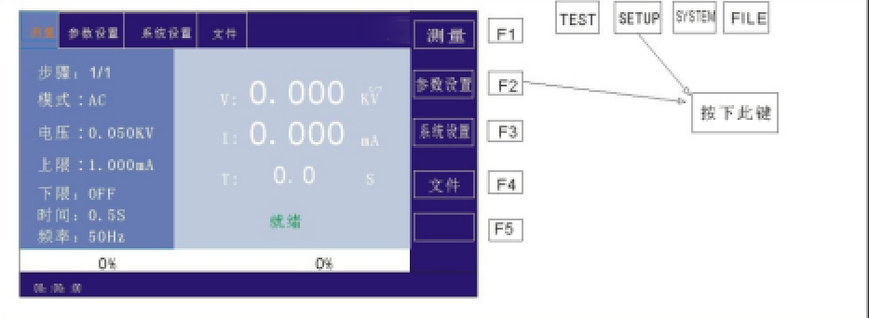

参数设置界面如下所示：

测量 | 参数设置 | 系统设置 | 文件
 |  |  |  |  |  | 新建
STEP  1 模式 AC  电压：0.050KV  上限：1.000mA  下限：OFF  电弧：OFF |  |  |  | AC DC IR  时间：000.5 S  上升：000.5 S  下降：000.5 S  频率：50Hz |  | 新建
 |  |  |  |  |  | 删除
 |  |  |  |  |  | 上一项
 |  |  |  |  |  | 下一项
 |  |  |  |  |  | 存为文件
10:20:15

注：具体根据测试步骤的测试模式不同而不同。

4.4.1 参数设置说明
测试模式：步骤详细面板的一项参数始终为测试模式参数，编辑此项参数可改变测试步骤的测试模式。范围：仪器所支持的测试模式。在此参数上按下“ Enter”键后，按照选择框控件修改方法修改测试模式控件值后再次按下“Enter”键保存修改。若测试步骤的测试模式改变，则自动更新为新的测试模式所对应的参数面板 。在修改过程中，可按下“ ESC ”键取消当前所有的操作。

4.4.2 步骤所支持测试模式说明
测试步骤所支持的测试模式由以下因数决定：测试仪所支持的测试模式、文件工作模式。
例如：假设测试仪支持 ACW 、DCW 、 IR 测试模式。

4.4.3 ACW 交流耐压参数设置
在参数面板设置下选择“AC ”耐压测试模式，测试参数设置进入“AC ”耐压模式，如下图示

测量 | 参数设置 | 系统设置 | 文件
 |  |  |  |  |  | 新建
STEP  1 模式 AC  电压：0.050KV  上限：1.000mA  下限：OFF  电弧：OFF |  |  |  | AC DC IR  时间：000.5 S  上升：000.5 S  下降：000.5 S  频率：50Hz |  | 新建
 |  |  |  |  |  | 删除
 |  |  |  |  |  | 上一项
 |  |  |  |  |  | 下一项
 |  |  |  |  |  | 存为文件
10:20:15
图 4.3.1 AC 设定界面示意
设置参数如下：
测试模式：光标移到测试模式后，按“ ENTER ”键进入测试模式编辑，按 “→ ”或 “←”键改变测试模式，设置 AC 交流耐压测试仪选择 AC ，然后按“ ENTER ”键保存。这样下面的参数全部改为交流耐压的参数。

交流耐电压（AC ）测试参数说明：
VOLT ： | 电压 | 0.050～5.000kV | 交流高压测试电压值
UPPER ： | 上限 | 0.001～20.00mA | HNE9920 系列交流耐电压电流上限值
UPPER ： | 上限 | 0.001～10.00mA | HNE9920 系列交流耐电压电流上限值
LOW R ： | 下限 | 0.001～20.00mA | HNE9920 系列交流下限电流值，必须小于 UPPER值。
LOW R ： | 下限 | 0.001～10.00mA | HNE9920 系列交流下限电流值，必须小于 UPPER值。
LOW R ： | 下限 | OFF | 下限无要求
ARC ： | 电弧 | 0.1 ～ 20.0 mA | 允许交流电弧电流最大值
ARC ： | 电弧 | OFF | 电弧无要求
TIM E： | 时间 | 0.1～999.9S | 交流耐电压测试时间，时间到则结束测试RISE ≠OFF
TIM E： | 时间 | OFF | 测试时间不限
RISE ： | 上升 | 0.1～999.9S | 交流高压测试电压上升时间
RISE ： | 上升 | OFF | 默认=0.1S ，测试时间>0.2S 。
FALL： | 下降 | 0.1～999.9S | 交流高压测试电压下降时间
FALL： | 下降 | OFF | 测试结束直接切断电压输出。 （被测件可能带电）
FREQ ： | 频率 | 50/60 Hz | 交流工作频率

输出电压：按“↓”键或编码拔盘把光标移动到输出电压后的值上，如下图所示：

测量 | 参数设置 | 系统设置 | 文件
 |  |  |  |  | 新建
STEP 1 | AC DC IR  模式 AC |  |  |  | 新建
STEP 1 |  |  |  |  | 删除
电压：0.050KV  上限：1.000mA  下限：OFF  电弧：OFF |  |  | 时间：000.5 S  上升：000.5 S  下降：000.5 S  频率：50Hz |  | 删除
 |  |  |  |  | 上一项
 |  |  |  |  | 下一项
 |  |  |  |  | 存为文件
10:20:15
在此界面，按“ ENTER ”键可对输出电压值进行编辑，输出电压范围为（0.050-5.000）KV 。要改变输出电压值，只需输入数字键即可。比如要输入电压 2.000KV ，只需按数字键“ 2 ”和“ENTER ”即可。要输入 4.750KV ，按“4 ”、“7 ”、“5 ”、“0 ”和“ ENTER ”键即可。
电流上限：按“↓”键或编码拔盘把光标移动到电流上限后的值上，如下图所示：

测量 | 参数设置 | 系统设置 | 文件
 |  |  |  |  | 新建
STEP 1 | AC DC IR  模式 AC |  |  |  | 新建
STEP 1 |  |  |  |  | 删除
电压：0.050KV  上限：1.000mA  下限：OFF  电弧：OFF |  |  | 时间：000.5 S  上升：000.5 S  下降：000.5 S  频率：50Hz |  | 删除
 |  |  |  |  | 上一项
 |  |  |  |  | 下一项
 |  |  |  |  | 存为文件
10:20:15
在此界面，按“ ENTER ”键可对电流上限值进行编辑，范围为（ 0.001-20.00）mA 。要改变电流上限值，只需输入数字键即可。比如要输入0.515mA ，按“0 ”、“ 5 ”、“ 1 ”、“ 5 ”和 “ENTER ”键即可。
电流下限：按“ ↓ ”键或编码拔盘把光标移动到电流下限后的值上，如下图所示：

测量 | 参数设置 | 系统设置 | 文件
 |  |  |  |  | 新建
STEP 1 | AC DC IR  模式 AC |  |  |  | 新建
STEP 1 |  |  |  |  | 删除
电压：0.050KV  上限：1.000mA  下限： 1.000mA  电弧：OFF |  |  | 时间：000.5 S  上升：000.5 S  下降：000.5 S  频率：50Hz |  | 删除
 |  |  |  |  | 上一项
 |  |  |  |  | 下一项
 |  |  |  |  | 存为文件
10:20:15
注：用“ ENTER ”键打开或关闭下限功能，下限范围：（ 0.001-10 ）mA 。
打开下限功能后通过轻按编码电位器操作下限设置功能，要改变电流下限值，只需输入数字键即可。比如要输入0.515mA ，按“0 ”、“ 5 ”、“ 1 ”、“ 5 ”和“ ENTER ”键即可。
电弧功能：按 “↓”键或编码拔盘把光标移动到电弧功能项上，如下图所示：

STEP  模式 AC  1 |  | AC DC IR
  测量 | 参数设置 | 系统设置 | 文件
  新建
  删除
  上一项
  下一项
  存为文件
电压：0.050KV  上限：1.000mA  下限：OFF  电弧：OFF  10:20:15 | 时间：000.5 S  上升：000.5 S  下降：000.5 S  频率：50Hz
  01.000mA
  01.000mA
注：用“ENTER ”键打开或关闭电弧功能，电弧范围：（ 0.1-20）mA
打开电弧功能后通过轻按编码电位器操作电弧设置功能，要改变电弧值，只需输入数字键即可。比如要输入0.515mA ，按“0 ”、“5 ”、“ 1”、“5 ”和“ ENTER ”键即可。
电弧值设置越小，在测试过程中，被测物体打火或出现闪络现象，测试仪检测不出来。
测试时间： 按 “↓”键或编码拔盘把光标移动到时间功能项上，如下图所示：

STEP  模式 AC  1 |  | AC DC IR
  测量 | 参数设置 | 系统设置 | 文件
  新建
  删除
  上一项
  下一项
  存为文件
电压：0.050KV  上限：1.000mA  下限：01.000mA  电弧：OFF  10:20:15 | 时间：000.5 S  上升：000.5 S  下降：000.5 S  频率：50Hz
  01.000mA

在此界面，轻按编码电位器可对时间进行编辑，范围为（ 0.1-999.9）S 。要改变时间值，只需输入数字键即可。比如要输入 101.2 ，按 “1 ”、“0”、“1 ”、“2 ”和“ ENTER ”键即可。
上升时间： 按 “↓”键或编码拔盘把光标移动到上升时间功能项上，如下图所示：

STEP  模式 AC  1 |  | AC DC IR
  测量 | 参数设置 | 系统设置 | 文件
  新建
  删除
  上一项
  下一项
  存为文件
电压：0.050KV  上限：1.000mA  下限：01.000mA  电弧：OFF  10:20:15 | 时间：000.5 S  上升：000.5 S  下降：000.5 S  频率：50Hz
  01.000mA

在此界面，轻按编码电位器可对时间进行编辑，范围为（ 0.1-999.9）S 。要改变时间值，只需输入数字键即可。比如要输入 101.2 ，按“1 ”、“0 ”、“ 1”、“2”和“ ENTER ”键即可。

下降时间：按 “↓”键或编码拔盘把光标移动到下降时间功能项上，如下图所示：

STEP 1  模式 AC |  | AC DC IR
  测量 | 参数设置 | 系统设置 | 文件
  新建
  删除
  上一项
  下一项
  存为文件
电压：0.050KV  上限：1.000mA  下限：OFF  电弧：OFF | 时间：000.5 S  上升：000.5 S  下降：000.5 S  频率：50Hz
10:20:15
在此界面，轻按编码电位器可对时间进行编辑，范围为（ 0.1-999.9）S。要改变时间值，只需输入数字键即可。比如要输入101.2，按“1 ”、“0 ”、“1 ”、“2 ”和“ ENTER ”键即可。
频率：按 “↓”键或编码拔盘把光标移动到频率功能项上，如下图所示：

STEP 1  模式 AC |  | AC DC IR
  测量 | 参数设置 | 系统设置 | 文件
  新建
  删除
  上一项
  下一项
  存为文件
电压：0.050KV  上限：1.000mA  下限：OFF  电弧：OFF | 时间：000.5 S  上升：000.5 S  下降：000.5 S  频率：50Hz
10:20:15
在此界面下，按 “ ENTER ”键可对频率进行编辑，范围为（50/60 ）Hz 。按 “↓”“↑”或旋转编码电位器要改变频率值。
新建步骤： 在测试界面按面板上的 “F1 ”键“新建 ”，可对测试步骤进行新建，总共可建步骤 20 个测试步骤。在当前步骤的后面建立一个新的测试步骤，此新的测试步骤采用默认的测试模式 -交流电压。
删除步骤：在测试界面按面板上的“F2 ”键“删除 ”，可对测试步骤进行删除，测试仪删除当前的步骤，后面的步骤移至当前步骤下。
上一页：（步骤前移）在测试界面按面板上的“F3 ”键“上一页 ”，可对当前步骤进行前移，即当前测试步骤与前一测试步骤内容互换，可方便的实现测试步骤排序功能，但是在当前步骤是第一测试步骤时，前移操作无效。
下一页：（步骤后移）在测试界面按面板上的“F4 ”键“下一页 ”，可对当前步骤进行后移，即当前测试步骤与后一测试步骤内容互换，可方便的实现测试步骤排序功能，但是在当前步骤是最后测试步骤时，后移操作无效。
存为文件 ：在测试界面按面板上的“F5 ”键“存为文件”，可对当前测试步骤进行存储， 以文件的形式保
存，方便调取使用。按下存为文件，弹出存储界面，如下图示：

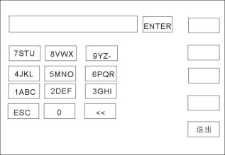

进入上图界面后，按下面板上的数字键，屏幕显示如下：
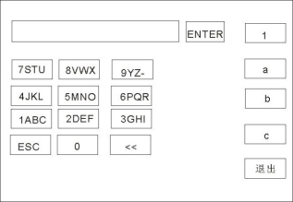
键入屏幕上的相关字符，按下“ ENTER ”键，文件保存在测试仪存储器内部。

4.4.4 DCW 直流耐压参数设置
在参数面板设置下选择“ DC ”耐压测试模式，测试参数设置进入“ DC ”耐压模式：
直流耐电压（DC ）测试参数说明如下 ：

电压 | VOLT ： | 0.050～6.000kV | 直流高压测试电压值
上限 | UPPER ： | 0.1uA～10.00m A | HNE9920/A/S直流耐电压电流上限值
上限 | UPPER ： | 0.1uA～5.00m A | HNE9920/A 直流耐电压电流上限值
下限 | LOW ： | 0.1uA～10.00m A | HNE9920/A/S 直流耐电压电流下限值,小于 UPPER值。
下限 | LOW ： | 0.1uA ～5.00m A | HNE9920/A 直流耐电压电流下限值,小于 UPPER值。
下限 | LOW ： | OFF | 下限无要求
时间 | TIM E： | 0.1～999.9S | 直流耐电压测试时间，时间到则结束测试，RISE ≠OFF
时间 | TIM E： | OFF | 测试时间不限
上升 | RISE ： | 0.1～999.9S | 直流高压测试电压上升时间
上升 | RISE ： | OFF | 默认=0.1S ，测试时间 > 0.2s
下降 | FALL ： | 0.1～999.9S | 直流高压测试电压下降时间
下降 | FALL ： | OFF | 测试结束直接切断电压输出，进入0.2S快速放电。
电弧 | ARC ： | 0.1～20.0 m A | 直流电弧电流最大值
电弧 | ARC ： | OFF | 电弧无要求
升压判定 | RAM P： | ON | 电压上升时间，电流上限判定允许。
升压判定 | RAM P： | OFF | 电压上升时间，不检测电流上限， 但是电流极限判定还是判断的。

设置参数如下：
测试模式：光标移到测试模式后，按 “ENTER ”键进入测试模式编辑，按 “→ ”或“←”键改变测试模式，设置 DC 直流耐压测试仪选择 DC ，然后按“ENTER ”键保存。这样下面的参数全部改为直流耐压的参数。
输出电压：按 “↓”键或编码拔盘把光标移动到输出电压后的值上，如下图所示：

测量 | 参数设置 | 系统设置 | 文件
 |  |  |  |  |  | 新建
STEP 1 | 模式 DC |  |  | AC DC IR  时间：000.5 S  上升：000.5 S  下降：000.5 S  频率：50Hz |  | 新建
STEP 1 |  |  |  |  |  | 删除
电压：0.050KV  上限：1.000mA  下限：OFF  电弧：OFF |  |  |  |  |  | 删除
 |  |  |  |  |  | 上一项
 |  |  |  |  |  | 下一项
 |  |  |  |  |  | 存为文件
10:20:15
在此界面，按“ ENTER ”键可对输出电压值进行编辑，输出电压范围为（0.050-5.000）KV。要改变输出电 压值，只需输入数字键即可。比如要输入电压 2.000KV ，只需按数字键“2”和 “ ENTER ”即可。要输入 4.750KV ，按“4 ”、“7 ”、“ 5 ”、“0 ”和“ ENTER ”键即可。
电流上限：按“↓”键或编码拔盘把光标移动到电流上限后的值上，如下图所示：

测量 | 参数设置 | 系统设置 | 文件
 |  |  |  |  | 新建
STEP 1 | AC DC IR  模式 DC |  |  |  | 新建
STEP 1 |  |  |  |  | 删除
STEP 1 | 电压：0.050KV  上限：1.000mA  下限：OFF  电弧：OFF |  | 时间：000.5 S  上升：000.5 S  下降：000.5 S  频率：50Hz |  | 删除
STEP 1 |  |  |  |  | 上一项
STEP 1 |  |  |  |  | 下一项
STEP 1 |  |  |  |  | 存为文件
10:20:15

在此界面，按“ ENTER ”键可对电流上限值进行编辑，范围为（ 0.001-10.00）mA 。要改变电流上限值，只需输入数字键即可。比如要输入 0.515mA ，按“0 ”、“5”、“1 ”、“5”和“ ENTER ”键即可。

电流下限：按“↓”键或编码拔盘把光标移动到电流下限后的值上，如下图所示：

测量 | 参数设置 | 系统设置 | 文件
 |  |  |  |  | 新建
STEP 1 | AC DC IR  模式 DC |  |  |  | 新建
STEP 1 |  |  |  |  | 删除
STEP 1 | 电压：0.050KV  上限：1.000mA  下限：01.000mA  电弧：OFF |  | 时间：000.5 S  上升：000.5 S  下降：000.5 S  上升判定：OFF |  | 删除
STEP 1 |  |  |  |  | 上一项
STEP 1 |  |  |  |  | 下一项
STEP 1 |  |  |  |  | 存为文件
10:20:15
注：用“ ENTER ”键打开或关闭下限功能，下限范围：（ 0.001-10）mA 。
打开下限功能后通过轻按编码电位器操作下限设置功能，要改变电流下限值，只需输入数字键即可。比如要输入 0.515mA ，按“0” 、“5”、“1 ”、“5”和“ ENTER ”键即可。
电弧功能：按“↓”键或编码拔盘把光标移动到电弧功能项上，如下图所示：

测量 | 参数设置 | 系统设置 | 文件
 |  |  |  |  | 新建
STEP 1 | AC DC IR  模式 DC |  |  |  | 新建
STEP 1 |  |  |  |  | 删除
STEP 1 | 电压：0.050KV  上限：1.000mA  下限：01.000mA  电弧：01.000mA |  | 时间：000.5 S  上升：000.5 S  下降：000.5 S  上升判定：OFF |  | 删除
STEP 1 |  |  |  |  | 上一项
STEP 1 |  |  |  |  | 下一项
STEP 1 |  |  |  |  | 存为文件
10:20:15
注：用“ ENTER ”键打开或关闭电弧功能，电弧范围：（ 0.1-20）mA
打开电弧功能后通过轻按编码电位器操作电弧设置功能，要改变电弧值，只需输入数字键即可。比如要输入 0.515mA ，按“0 ”、“5”、“1 ”、“5 ”和“ ENTER ”键即可。
电弧值设置越小，在测试过程中，被测物体打火或出现闪络现象，测试仪检测不出来。
测试时间：按“↓”键或编码拔盘把光标移动到时间功能项上，如下图所示：

测量 | 参数设置 | 系统设置 |  | 文件
 |  |  |  |  |  | 新建
STEP 1 | AC DC IR  模式 DC |  |  |  |  | 新建
STEP 1 |  |  |  |  |  | 删除
STEP 1 | 电压：0.050KV  上限：1.000mA  下限：01.000mA  电弧：01.000mA |  | 时间：000.5 S  上升：000.5 S  下降：000.5 S  上升判定：OFF |  |  | 删除
STEP 1 |  |  |  |  |  | 上一项
STEP 1 |  |  |  |  |  | 下一项
STEP 1 |  |  |  |  |  | 存为文件
10:20:15

在此界面，轻按编码电位器可对时间进行编辑，范围为（0.1-999.9 ）S。要改变时间值，只需输入数字键
即可。比如要输入101.2，按“1 ”、“0”、“ 1” 、“2 ”和“ ENTER ”键即可。
上升时间： 按“↓”键或编码拔盘把光标移动到上升时间功能项上，如下图所示：

STEP 1  模式 DC |  | AC DC IR
  测量 | 参数设置 | 系统设置 | 文件
  新建
  删除
  上一项
  下一项
  存为文件
电压：0.050KV  上限：1.000mA  下限：01.000mA  电弧：01.000mA | 时间：000.5 S  上升：000.5 S  下降：000.5 S  上升判定： OFF
10:20:15

在此界面，轻按编码电位器可对时间进行编辑，范围为（ 0.1-999.9）S。要改变时间值，只需输入数字键即可。比如要输入 101.2 ，按 “1 ”、“0 ”、“1 ”、“2 ”和“ ENTER ”键即可。
下降时间：按 “↓”键或编码拔盘把光标移动到下降时间功能项上，如下图所示：

测量 | 参数设置 | 系统设置 |  | 文件
 |  |  |  |  |  | 新建
STEP 1 | AC DC IR  模式 DC |  |  |  |  | 新建
STEP 1 |  |  |  |  |  | 删除
STEP 1 | 电压：0.050KV  上限：1.000mA  下限：01.000mA  电弧：01.000mA |  | 时间：000.5 S  上升：000.5 S  下降：000.5 S  上升判定： OFF |  |  | 删除
STEP 1 |  |  |  |  |  | 上一项
STEP 1 |  |  |  |  |  | 下一项
STEP 1 |  |  |  |  |  | 存为文件
10:20:15

在此界面，轻按编码电位器可对时间进行编辑，范围为（ 0.1-999.9）S。要改变时间值，只需输入数字键即可。比如要输入 101.2 ，按“1 ”、“0”、“1 ”、“2 ”和“ ENTER ”键即可。
上升判定 ：按“↓”键或编码拔盘把光标移动到上升判定功能项上，如下图所示：

测量 | 参数设置 | 系统设置 |  | 文件
 |  |  |  |  |  | 新建
STEP 1 | AC DC IR  模式 DC |  |  |  |  | 新建
STEP 1 |  |  |  |  |  | 删除
STEP 1 | 电压：0.050KV  上限：1.000mA  下限：01.000mA  电弧：01.000mA |  | 时间：000.5 S  上升：000.5 S  下降：000.5 S  上升判定： OFF |  |  | 删除
STEP 1 |  |  |  |  |  | 上一项
STEP 1 |  |  |  |  |  | 下一项
STEP 1 |  |  |  |  |  | 存为文件
10:20:15

在此界面下，按“ ENTER ”键可对上升判定进行编辑，范围为（ ON/OFF ）。按“↓”“↑”或旋转编码

电位器。
新建步骤：在测试界面按面板上的 “F1 ”键“新建 ”，可对测试步骤进行新建，总共可建步骤 20 个测试步骤。在当前步骤的后面建立一个新的测试步骤，此新的测试步骤采用默认的测试模式 -交流电压。
删除步骤：在测试界面按面板上的“F2 ”键 “删除 ”，可对测试步骤进行删除，测试仪删除当前的步骤，后面的步骤移至当前步骤下。
上一页：（步骤前移）在测试界面按面板上的“F3 ”键“上一页 ”，可对当前步骤进行前移，即当前测试步骤与前一测试步骤内容互换，可方便的实现测试步骤排序功能，但是在当前步骤是第一测试步骤时，前移操作无效。
下一页：（步骤后移）在测试界面按面板上的“F4 ”键“下一页 ”，可对当前步骤进行后移，即当前测试步骤与后一测试步骤内容互换，可方便的实现测试步骤排序功能，但是在当前步骤是最后测试步骤时，后移操作无效。
存为文件 ：在测试界面按面板上的“ F5”键“存为文件 ”，可对当前测试步骤进行存储，以文件的形式保
存，方便调取使用。按下存为文件，弹出存储界面，如下图示：
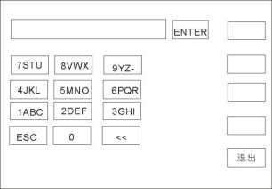

进入上图界面后，按下面板上的数字键，屏幕显示如下：

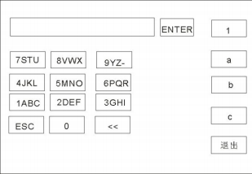

键入屏幕上的相关字符，按下“ ENTER ”键，文件保存在测试仪存储器内部。

4.4.5 IR 绝缘电阻参数设置
在参数面板设置下选择“ IR ”绝缘测试模式，测试参数设置进入“ IR”耐压模式，如下图示 :
设置参数如下：
测试模式：光标移到测试模式后，按 “ENTER ”键进入测试模式编辑，按 “→ ”或 “←”键改变测试模式，设置 IR 绝缘测试，然后按“ ENTER ”键保存。这样下面的参数全部改为绝缘电阻的参数。
输出电压： 按 “↓”键或编码拔盘把光标移动到输出电压后的值上，如下图所示：

STEP 1  模式 IR |  | AC DC IR
  测量 | 参数设置 | 系统设置 | 文件
 |  |  | 新建
 |  |  | 删除
电压：2.000KV  上限：99999.9ΜΩ  下限：10.0M  量程：AUTO  10:20:15 | 时间：000.5 S  上升：000.5 S  下降：000.5 S
 |  |  | 上一项
 |  |  | 下一项
 |  |  | 存为文件
在此界面，按“ENTER ”键可对输出电压值进行编辑，输出电压范围为（0.050-5.000）KV 。要改变输出电压值，只需输入数字键即可。比如要输入 2.000KV ，按“1 ”、“0”、“0” 、“0 ”和“ ENTER ”键即可。
电阻上限：按“↓” 键或编码拔盘把光标移动到电阻上限后的值上，如下图所示：

STEP 1  模式 IR |  | AC DC IR
  测量 | 参数设置 | 系统设置 | 文件
 |  |  | 新建
 |  |  | 删除
电压：2.000KV  上限：99999.9ΜΩ  下限：10.0M  量程：AUTO  10:20:15 | 时间：000.5 S  上升：000.5 S  下降：000.5 S
 |  |  | 上一项
 |  |  | 下一项
 |  |  | 存为文件
在此界面，按 “ ENTER ”键可对电流上限值进行编辑，范围为（0.1-99999.9）MΩ 。要改变电流上限值，只需输入数字键即可。比如要输入 0.515mA ，按“0 ”、“5 ”、“1 ”、“ 5 ”和“ ENTER ”键即可。
电阻下限：按 “↓”键或编码拔盘把光标移动到电流下限后的值上，如下图所示：

STEP 1  模式 IR |  | AC DC IR
  测量 | 参数设置 | 系统设置 | 文件
 |  |  | 新建
 |  |  | 删除
电压：2.000KV  上限：99999.9ΜΩ  下限：10.0M  量程：AUTO  10:20:15 | 时间：000.5 S  上升：000.5 S  下降：000.5 S
 |  |  | 上一项
 |  |  | 下一项
 |  |  | 存为文件

注：用“ ENTER ”键打开或关闭下限功能，下限范围：（ 0.1-99999.9 ）MΩ。
打开下限功能后通过轻按编码电位器操作下限设置功能，要改变电流下限值，只需输入数字键即可。比如要输入 1000MΩ ,按 “1 ”、“0” 、“0 ”、“0”和“ ENTER ”键即可。
量程功能： 按 “↓”键或编码拔盘把光标移动到量程功能项上，如下图所示：

测量 | 参数设置 |  | 系统设置 | 文件
 |  |  |  |  |  | 新建
STEP 1  10:20:15 |  | AC DC IR  模式 IR |  |  |  | 新建
 |  |  |  |  |  | 删除
 |  | 电压：2.000KV  上限：99999.9ΜΩ  下限：10.0M  量程：AUTO |  | 时间：000.5 S  上升：000.5 S  下降：000.5 S |  | 删除
 |  |  |  |  |  | 上一项
 |  |  |  |  |  | 下一项
 |  |  |  |  |  | 存为文件

量程分为： AUTO 、1MΩ 、10MΩ 、100MΩ 、＞ 1G Ω。
测试时间： 按 “↓”键或编码拔盘把光标移动到时间功能项上，如下图所示：

测量 | 参数设置 |  | 系统设置 | 文件
 |  |  |  |  |  | 新建
STEP 1  10:20:15 |  | AC DC IR  模式 IR |  |  |  | 新建
 |  |  |  |  |  | 删除
 |  | 电压：2.000KV  上限：99999.9ΜΩ  下限：10.0M  量程：AUTO |  | 时间：000.5 S  上升：000.5 S  下降：000.5 S |  | 删除
 |  |  |  |  |  | 上一项
 |  |  |  |  |  | 下一项
 |  |  |  |  |  | 存为文件

在此界面，轻按编码电位器可对时间进行编辑，范围为（ 0.1-999.9）S。要改变时间值，只需输入数字键即可。比如要输入 101.2 ，按“1 ”、“0 ”、“1 ”、“2 ”和“ ENTER ”键即可。
上升时间： 按 “↓”键或编码拔盘把光标移动到上升时间功能项上，如下图所示：

测量 | 参数设置 |  | 系统设置 | 文件
 |  |  |  |  |  | 新建
STEP 1  10:20:15 |  | AC DC IR  模式 IR |  |  |  | 新建
 |  |  |  |  |  | 删除
 |  | 电压：2.000KV  上限：99999.9ΜΩ  下限：10.0M  量程：AUTO |  | 时间：000.5 S  上升：000.5 S  下降：000.5 S |  | 删除
 |  |  |  |  |  | 上一项
 |  |  |  |  |  | 下一项
 |  |  |  |  |  | 存为文件

在此界面，轻按编码电位器可对时间进行编辑，范围为（ 0.1-999.9）S。要改变时间值，只需输入数字键
即可。比如要输入 101.2 ，按 “1 ”、“0 ”、“1 ”、“2 ”和“ ENTER ”键即可。
下降时间：按 “↓”键或编码拔盘把光标移动到下降时间功能项上，如下图所示：

测量 | 参数设置 | 系统设置 | 文件
 |  |  |  |  | 新建
STEP 1 | AC DC IR  模式 IR |  |  |  | 新建
STEP 1 |  |  |  |  | 删除
STEP 1 | 电压：2.000KV  上限：99999.9ΜΩ  下限：10.0M  量程：AUTO |  | 时间：000.5 S  上升：000.5 S  下降：000.5 S |  | 删除
STEP 1 |  |  |  |  | 上一项
STEP 1 |  |  |  |  | 下一项
STEP 1 |  |  |  |  | 存为文件
10:20:15

在此界面，轻按编码电位器可对时间进行编辑，范围为（ 0.1-999.9）S 。要改变时间值，只需输入数字键即可。比如要输入101.2，按“1 ”、“0 ”、“1 ”、“2 ”和“ ENTER ”键即可。

新建步骤：在测试界面按面板上的 “F1 ”键“新建 ”，可对测试步骤进行新建，总共可建步骤 20 个测试步骤。在当前步骤的后面建立一个新的测试步骤，此新的测试步骤采用默认的测试模式 - 交流电压。
删除步骤：在测试界面按面板上的“F2 ”键“ 删除”，可对测试步骤进行删除，测试仪删除当前的步骤，后面的步骤移至当前步骤下。
上一页：（步骤前移）在测试界面按面板上的“F3 ”键“上一页 ”，可对当前步骤进行前移，即当前测试步骤与前一测试步骤内容互换，可方便的实现测试步骤排序功能，但是在当前步骤是第一测试步骤时，前移操作无效。
下一页：（步骤后移）在测试界面按面板上的“F4 ”键“下一页 ”，可对当前步骤进行后移，即当前测试步骤与后一测试步骤内容互换，可方便的实现测试步骤排序功能，但是在当前步骤是最后测试步骤时，后移操作无效。
存为文件 ：在测试界面按面板上的“ F5”键“存为文件 ”，可对当前测试步骤进行存储，以文件的形式保
存，方便调取使用。按下存为文件，弹出存储界面，如下图示：
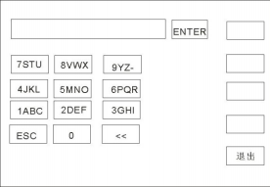

进入上图界面后，按下面板上的数字键，屏幕显示如下：
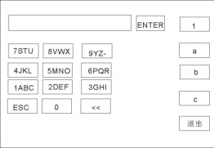

键入屏幕上的相关字符，按下“ ENTER ”键，文件保存在测试仪存储器内部。

4.5 系统设置模式

4.5.1 系统设置参数说明

测量 | 参数设置 | 系统设置 |  | 文件
失败模式：STOP  合格声：ON  按键声：ON  屏幕亮度：  语言设置：Chinese  波特率：115200 系统日期  10:20:15 |  |  | 触电保护：OFF  失败声：ON  短路保护：HIGH  按键亮度：  总线模式：RS485 系统时间  恢复默认

1 失败模式
此选项有两种功能， CONTINUE 、STOP 、RESTART 、NEXT ，可用[ ↑][↓]【←】【→ 】光标选择设置项，调节编码电位器选中所要设置的功能项。

2 合格声
此选项有 2 种功能，ON 及 OFF 。可用 [↑] [ ↓] 【←】【 → 】光标选择设置项，调节编码电位器选中所要设置的功能项。
3 按键声
此选项有 2 种功能，ON 及 OFF 。可用 [↑] [↓] 【←】【 → 】光标选择设置项，调节编码电位器选中所要设置的功能项。
4 屏幕亮度

可用[↑][↓]【←】【→ 】光标选择设置项，调节编码电位器选中所要设置的值。

5 系统语言
此项设有 2 种语言，Chinese 和 English。 可用[ ↑ ][↓]【←】【→ 】光标选择设置项，调节编码电位器选中所要设置的项。
6 波特率
此项设有 4 种波特率：9600、38400、19200、115200。可用[ ↑][ ↓]【←】【→ 】光标选择设置项，调节编码电位器选中所要设置的项。
7 系统日期
该项可对仪器进行当前时间设定，系统时间一旦设定后无论开机关机状态时间功能一直存续，除非内部电池失效。可用[ ↑][ ↓]【←】【→ 】光标选择设置项，调节编码电位器选中所要设置的
8 触电保护
此选项有 2 种功能，ON 及 OFF 。可用[ ↑][ ↓]【←】【→ 】光标选择设置项，调节编码电位器选中所要设置的功能项。

9 失败声
此选项有 2 种功能，ON 及 OFF 。可用[ ↑][ ↓]【←】【→ 】光标选择设置项，调节编码电位器选中所要设置的功能项。

10 短路保护
此选项有 2 种功能，HIGH 及 LOW 。可用 [ ↑] [ ↓] 【←】【 → 】光标选择设置项，调节编码电位器选中所要设置的功能项。
11 按键亮度
可用[ ↑][ ↓]【←】【→ 】光标选择设置项，调节编码电位器选中所要设置的值。

12 总线模式
此项有 2 种总线方式，RS232 、RS485 。可用[ ↑][ ↓]【←】【→ 】光标选择设置项，调节编码电位器选中所要设置的项。
13 系统时间
该项可对仪器进行当前时间设定，系统时间一旦设定后无论开机关机状态时间功能一直存续，除非内部电池失效。可用[ ↑][ ↓]【←】【→ 】光标选择设置项，调节编码电位器选中所要设置的值。
14 恢复默认
该项功能为恢复系统设置、参数设置及恢复出厂设置，所有设置将清零。可用[ ↑][↓]【←】【→ 】光标选择设置项，按【ENTER 】键弹出【确定】【取消】界面，按【确定】键确定。按【取消】键取消。

4.5.2 接触检查功能说明（此功能建议电压大于1.5KV使用。）
接触检查通过1kV的高压进行测试判定是否接触有待测设备，通常用于100G以下待测设备测试。
接触检查建议使 用高压棒输 出测试 时使 用。

测量 | 参数设置 | 系统设置 | 文件
 |  |  |  |  | 上一页
VERSION:0.0.221226 LC0.0.0  接触检查： OFF  通讯协议： Scpi  地址： 001  步骤模式： Normal  异常数据： Normal  结果保存： ON  10:20:15 |  |  |  |  | 上一页

4.5.3 测试结果存储（软件版本大于5.0的才支持该功能）
等待测试界面下，按“结果”F5键即可进入到测试结果界面，如下图所示：

  测量 | 参数设置 | 系统设置 | 文件 | REC
  跳转
  U盘出
  清空
  显示详情
  返回
总记： 1 跳转 0001 总合格率 100%
编号 试模 步骤 输出 测量数据 |  | 测试时间0.500S | 测试结果  PASS
1 AC  10:20:15 | 1/1 0.050kV 0.005mA | 测试时间0.500S | 测试结果  PASS

结果操作包括结果详细、结果跳转、结果清空、 U盘导出操作。

结果详细
按：“显示详情”F4键即可查看详细测试结果，如下图所示：

  测量 | 参数设置 | 系统设置 | 文件 | REC
  跳转
  U盘出
总记： 1 跳转 0001 总合格率 100%
编号 试模 步骤 输出 测量数据 测试时间 测试结果
1 AC 1/1 0.050kV 0.005mA 0.500S PASS  电流上限： 1.000mA 电流下限： OFF  文件： 1.rec 记录时间 25/04/01 09:12:27  10:20:15
  清空
  显示详情
  返回

结果清空
按：“清空”F3键后，测试仪将删除所有的测试结果。删除的测试结果不能恢复，请谨慎操作！

U盘导出
测试结果不但可以在测试仪中查看，还可以导出到U盘中；首先把U盘插入到前面板上的U盘接口中，在液晶屏会显示U盘符号。

  测量 | 参数设置 | 系统设置 | 文件 | REC
  跳转
  U盘出
总记： 1 跳转 0001 总合格率 100%
编号 试模 步骤 输出 测量数据 测试时间 测试结果
1 AC 1/1 0.050kV 0.005mA 0.500S PASS  电流上限： 1.000mA 电流下限： OFF  文件： 1.rec 记录时间 25/04/01 09:12:27  10:20:15
  清空
  显示详情
  返回
说明U盘已插入并识别
在上图中，按“U盘出”F2键，测试仪把结果导出到U盘中，在U盘中是以EXCEL表格的形式进行存储的，存储的EXCEL结果如下：

结果跳转
等待测试界面下，按“跳转”F1键，按数字键输入结果编号，按下"Enter"键执行结果跳转操作完成跳转到指定测试结果上的操作，并将光标定位在此条测试结果上。

4.6 文件参数说明

测量 | 参数设置 | 系统设置 |  | 文件
 |  |  |  |  |  |  | 确定
内部存储 |  |  | 无U盘 |  |  |  | 确定
Name Attrbute Name Attrbute  10:20:15 |  |  |  |  |  |  | 取消

4.7 测试功能原理与使用说明
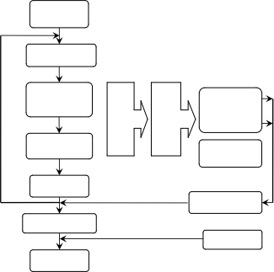
本节以测试过程为顺序， 介绍有关接地连接、 地线电流检测 、电弧侦测等测试的原理与使用。仪器的测试流程框图
1、启动测试

2、测试时延

出现不合格皆会触发下列不合格判断

DC 模式在 WAIT 时间内不处理电流超限
3、电压上升充电电流检测
多 项 目 测 试
7、 GFI ARC SHORT

5、高压测试
8、HI、LOW

6、电压下降
9、不合格处理
10、测试结果处理
11、STOP
12、测试结束

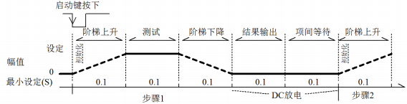
仪器测试时序示意图

4.7.1 启动测试
仪器在测试模式下，核对测试条件、被测件连接正确后，按下 START 键即可启动测试

4.7.2 电压上升
有些被测件特性对电压的突变比较敏感，需要使用此功能。仪器开始输出时输出电压为零，开始电压输出时，仪器会以 0.1S为单位控制输出电压上步进升，步进升压值根据测试电压和电压上升时间确定( ΔV = V /(10 * S)）。如果关闭电压上升时间（RISE OFF ）默认电压上升时间 0.1秒自动加入测试时间，使测试时间最小值为 0.2S。此值太小可能引起 ARC 或 DC 升压判定出错，请注意。

4.7.3 DC 升压判定
电压上升过程中是否启动电流上限判定功能开关，主要用来避免测试误判。
测试分布电容小时，电容的充电电流比较小不会引起电流有明显变化的情况下，打开升压判定可以及早的发现被测件性能不良情况，减少元件过流损坏机率。
分步电容大时，电压上升过程中电容会有一个充电过程，此时的电流可能远远大于设定的被测电流上限，如果打开升压判定，则会引起超上限误判。如果必要可以打开短路阙值调低短路灵敏度，提高充电电流

4.7.4 高压测试
对被测件进行高压测试。此时应该可以保证测试电路正确，测试结果不会受一些特殊的附带参数影响，显示内容是测试需要的实际耐电压电流。

4.7.5 测试电压下降
同测试电压上升，是被测件的特性决定。高压测试结束电压下降时，仪器会以 0.1S为单位控制输出电压下降（直流电压不会随控制电压下降），步进降压值根据测试电压和电压上升时间确定( ΔV = - V /(10*S)）。如果关闭电压下降时间（FAIL OFF ）默认电压下降时间为 0.1秒。此时仪器以不作测试比较判定，数据仅供参考。电压下降结束，仪器会将测试电路连接为交流耐电压模式，此时被测
件如果有直流电压降通过仪器交流回路放电。
4.7.6 地线电流检测功能
地线电流检测是检测流过仪器外壳的电流，防止触电。当高压输出时，有电流从电压输出端经过人体回流到仪器外壳，可能引起非常严重的后果。
仪器的地线电流检测判断电路响应说明：

当地线电流检测启用，地线电流大于 0.45mA 判断为地线电流超限。
当判断触电时仪器会在 0.3S内结束高压输出，退出测试状态。并显示（GFI FAIL ）。
注：仪器瞬间输出电流可能大于 30mA ，如果确实是触电的话，可能会引起操作人员昏迷或死亡。
所以在产品允许的情况下建议开启地线电流检测使用。
4.7.7 电流超限与电弧侦测功能
电流超限分类：电流下限、电流上限、电流超限、电弧侦测。
电流下限判断（ LOW ）：一般做为测试低端断开判断使用。当仪器测试设备时，设备肯定会有一定的漏电流，当仪器测试的漏电流小于下限设定电流值时认为测试失败（没有连接设备），
如果被测元件本身漏电流很小则必须关闭此功能。超限时判断显示（ LOW FAIL ）,仅测试模式此判定有效，定时采样，速率为 100mS 每次。
电流上限判断(HIGH) ：最常用的测试电流超限判断。当仪器测试设备时，设备肯定会有一定的
漏电流，当仪器测试的漏电流大于上限设定电流值时，认为设备耐电压阻抗不够测试失败。超限时判断显示（HI FAIL ），定时采样，速率为 100mS 每次。
电流极限判定：电流采样判断较慢，绝缘崩溃时电流变化较快采样电路无法及时作出反映，而
电流峰值超过了仪器允许的输出范围，则会触发此类超限判断，超限时判断显示（ SHORT FAIL）。由于此类电流超极限后数据无法采集，此时系统输出的结果为：电流超限前 100mS 内的测试结
果。电流极限值为仪器允许输出电流的两倍，（相对交流为峰值的 1.5倍）。下降时间无效，
此判定不可屏蔽。
电弧侦测（ARC ）：是面向线圈类元件测量的一个很实用的功能，它测试的是高压测试回路中，有局部电路瞬间放电引起的局部电流震荡。由于叠加在正常的测试电流上，突变时间较短，以 上的普通电流检测电路无法响应电流变化作出合适的判断。电弧侦测电路滤除了正常电流值，
只处理高速的电流脉冲变化。由于低通滤波和电弧的大小本身带有随机性，此功能只能大概估计局部打火的程度。由于电流超限后无法采集数据，此时的输出结果为合格时的最后一次测试结果，超限时判断显示（ARC FAIL）。ARC 电流为测试为定性分析，量的大小和测试环境、测试线分布等等影响随机性很大，使用时注意。

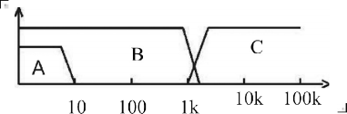
电流超限判断和电弧侦测的频率响应比对：（见上图）
图中 A 区：为电流采样显示电路频响。因为要滤除电源频率的纹波 →AD 采样→计算测试结果→分析电流是否超过设定限制。测试电流范围内，脉宽大于 100mS 。
图中 B 区：电流快速响应电路。它只滤除高频干扰的信号→电压峰值比较→过流峰值信号锁定，只做极限判断。大于仪器允许输出电流，脉宽大于 1mS 。
图中C 区：电弧侦测电路。电弧侦测电路只采样电流中发生突变的幅值，信号高通滤除低频 →电压峰值比较→脉冲锁定。在设定值附近的电流突变沿，脉冲宽度约 1uS-1mS 。
4.7.8 不合格判断
1、测试时电流超过仪器可以承受的最大输出电流，或者仪器发现有安全隐患的状态出现，仪器会立即切断测试回路的电压，等待仪器软件查询出错原因后判断不合格。
2、如果测试结果超出测试项目设定的限制，仪器都会判断被测件不合格。并立即停止当前测试，切断电压输出，进入测试结果不合格的处理程序。
3、多步骤测试时。有一步 FAIL ，总的测试结果就是 FAIL

4.7.9 测试结果处理
如果测试过程出现超限，判断为 (FAIL)。多步测试中出现 FAIL 则最终结果为 FAIL 。
有多测试项目， FAIL判断处理模式受系统的失败模式控制。否则仪器会显示FAIL判断和类别（见下图以 HI为例），等待用户处理。
测试结束后，没有不合格标记，测试结果判断为 (PASS) 。
PASS 判断处理模式受 SYSTEM 的 PASS HOLD 控制，然后准备启动下步测量或退回测试 等待状态。 HANDLER 信号输出受控制模式控制。选择 FILE 模式，那么只有整个文件测试结束才会输出测试 结果。 STEP 模式则每步都会控制接口输出相应信号。
从此状态开始到下一个步骤开始前，客户可以用软件查询测试数据和结果

测量 | 参数设置 | 系统设置 | 文件
  测量
STEP  步骤： 1/1  模式： AC  电压：0.050KV  上限：1000mA  下限：OFF  时间：0.5s |  | V:0.000KV  I:0.000mA T: 0.0 S
  参数设置
  系统设置
  文件
频率：50Hz

0% 0%

4.7.10 STOP （停止测量）
在整个测试过程中的任意状态按下 STOP 键，仪器自动结束测试， 进入测试结束 状态。再次按
下 STOP 键，仪器将退回测试等待状态。停止测试时不会给出任何测试结果判断输出。
在测试结束状态， 客户可以用软件查询 STOP 前得到的最后一个测试数据。

4.8HANDLER和SIGNAL 接口电路结构与使用

4.8.1 控制接口原理
HANDLER和SIGNAL接口仪器内部原理，如下：
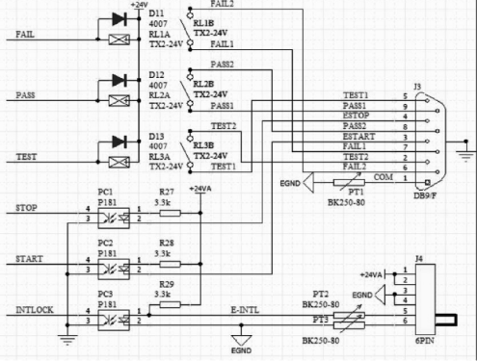
HANDLER、SIGN AL 接口结构与时序

说明：
1、 HANDLER接口：START、STOP、COM信号组成远程输入控制，开关输入闭合有效。
2、 HANDLER接口：TEST、PASS、FAIL信号组成远程输出控制。开关输出闭合有效。 TEST 可以 来作为高压启动信号，或者仪器工作正常的脉冲信号。
3、 SIGNAL接口主要是提供多仪器联机测试时仪器选择信号（INTLOCK）,此信号单机默 认为短路， 开路时禁止本仪器启动高压输出。
4、 SIGNAL接口另外提供大概输出电压为+24V的电源，输出电流小于 0.5A，配合HANDLER接口控制信号,可用驱动于指示灯、光电开关、小功率电磁阀等等。 （见下图）

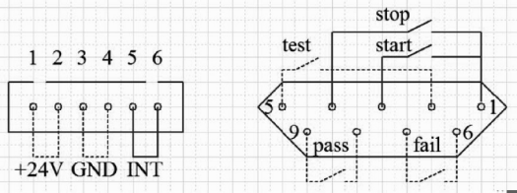
HANDLER SIGNAL 接口后面板视图 (示意)

4.8.2 控制接口使用
控制接口一般用来做远程控制和测试同步或指示。接口外部连接如下：

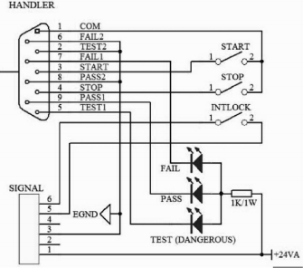
式

外部电路连接示意图

说明：
1、开关可以用光耦副边等隔离型开关元件替换，电流方向参考上图原理（ COM 端为低端）。
2、此处指示灯可以更换为其他驱动控制类元件，电流方向根据电源而定。
3、仪器内部电源性能
a) 为交流电源经整流滤波输出，无稳压输出大约为 24V ，使用前请确认。
b) 电流瞬间最大值不得大于 0.5A，长时间工作电流小于 0.2A，需要更大电流请自备电源。
c)外部控制信号需要大于220V 电压或 2A 电流，仪器内部继电器将无法承受，请客户自行转接。

4.8.3 RS485接口说明
RS485 接口连接方式如下图所示：
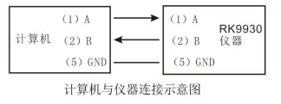

RS485

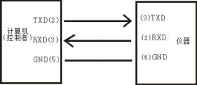
RS23连接示意图

4.9 仪器的其它接口和功能
1、前面板 USB HOST 用来连接U盘，用于客户设定文件的导出和导入。
2、后面板 USB DEV 映射内部 FLASH 到电脑作为U盘。
3、RS232 用来和电脑联机，波特率见系统设定项，数据格式为 8.n.1 。兼容软件格式 IEE485 。

第五章 MODBUS-RTU 仪器通讯协议（支持modscan32）
本仪器使用 RS－232C RS-485标准异步串行通讯总线接口与外部控制设备通讯，传输波特率可在仪器预设(9600,19200,38400 115200可选 )。8 位数据位、 1 位停止位、没有校验位。
信号的逻辑电平为±12V，最大传输距离 15 米。
串行接口采用直接通讯，只用 TXD（发送）、RXD（接受）、GND（地）三根信号线，使用九芯的标准接口插座。
1、读指令(功能代码为03H)
发送格式(共7 位数据):

地址 | 功能码 | 地址高位 | 地址低位 | 数据量高位 | 数据量低位 | CRC 低 | CRC 高
返回格式:

地址 | 功能码 | 数据量（Byte） | 数据字节 | CRC 低 | CRC 高
数据字节:数据类型为U16时，数据字节为2byte， 高位在前，数据量为1
数据类型为float时，数据字节为4byte， 高位在前，数据量为2
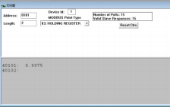
例：发送 01 03 00 01 00 01 D5 CA 向 01 号仪器查询当前选择步骤
返回 01 03 02 00 01 79 84
不同的地址位返回的数据不同

1.1寄存器列表 (HNE9920B 仅使用AC功能）使用长度是byte字节数除于2

序号 | 寄存器地址 | 从机实际地址 | 寄存器名称 | 数据类型 | 寄存器字节数 | 长度 | 说明 | 数据方范围 | 读写类型 | 使 用范 围
1 | 0002H | 0001H | Se l Step | U16 | 2 | 1 | 当前 步数/选 中步数 |  | RW
2 | 0003H | 0002H | To l Step | U16 | 2 | 1 | 总步数 |  | R
3 | 0004H | 0003H | New Step | U16 | 2 | 1 | 新增步数 |  | W
4 | 0005H | 0004H | De l Step | U16 | 2 | 1 | 删除步数 |  | W
5 | 0006H | 0005H | Mode | U16 | 2 | 1 | 模式 | 1-3 | RW | 全
6 | 0007H | 0006H | Vo lt | f loat | 4 | 2 | 电压 | AC 0.05-5.0  DC 0.05-6.0  IR 0.05-5.0 | RW | AC DC IR
7 | 0009H | 0008H | Cu r rUp l im | f loat | 4 | 2 | 电流上限 | HNE9920 :AC 0.001-10  DC 0.001-5  HNE9920 :  AC 0.001-20  DC 0.001-10 | RW | AC DC
8 | 000BH | 000AH | Cu r rUp l im | f loat | 4 | 2 | 电流下限 | HNE9920 :AC 0.001-10  DC 0.001-5  HNE9920 :  AC 0.001-19.999  DC 0.001-9.999 | RW | AC DC
9 | 000DH | 000CH | Arc | f loat | 4 | 2 | 电弧设置 | 0-20 | RW | AC DC
10 | 000FH | 000EH | T ime | f loat | 4 | 2 | 时间设置 | 0. 1-999.9 0 （不限时） | RW | AC DC IR
11 | 0011H | 0010H | R ise T ime | f loat | 4 | 2 | 上升时间设置 | 0-999.9 | RW | AC DC IR
12 | 0013H | 0012H | Fa l l T ime | f loat | 4 | 2 | 下降时间设置 | 0-999.9 | RW | AC DC IR
13 | 0015H | 0014H | Freq | U16 | 2 | 1 | 频率设置 | 50 60 | RW | AC
14 | 0016H | 0015H | Ramp | U16 | 2 | 1 | 上升判定 | 0 1 | RW | DC

序号 | 寄存器地址 | 从机实际地址 | 寄存器名称 | 数据类型 | 寄存器字节数 | 长度 | 说明 | 数据方范围 | 读写类型 | 使 用范 围
15 | 0017H | 0016H | Res Up l im | f loat | 4 | 2 | 电阻上限 | 0. 1-99999.9 | RW | IR
16 | 0019H | 0018H | Res Dn l im | f loat | 4 | 2 | 电阻下限 | 0. 1-99999.8 0 （无下限） | RW | IR
17 | 001BH | 001A H | Range | U16 | 2 | 1 | 量程 | 0 1 2 3 4 5 | RW | IR
18 | 0x4BH | 0x4AH | IR延判时间 | float | 4 | 2 | 0.0-999.9 RW |  | RW | IR
19 | 0063H | 0062H | fetch one mode | U8 | 2 | 1 | 获取 当前 步骤 的模 式 |  | R
20 | 0064H | 0063H | fetch one status | U8 | 2 | 1 | 当前 步骤 的测试状 态/结果 |  | R
21 | 0065H | 0064H | fetch one Vo ltage | f loat | 4 | 2 | 当前步骤的测试电压 |  | R | AC DC IR
22 | 0067H | 0066H | fetch one Current/RES | f loat | 4 | 2 | 当前步骤的测试电流 |  | R | AC DC IR
23 | 0071H | 0070H | fetch one a11 | U16 U16  f loat f loat | 16 | 8 | mode (u16)status (u16) |  | R
24 | 0089H | 0088H | fetch spe ica l step mode | U8 | 2 | 1 | 获取指定步骤的模式 |  | R
25 | 008AH | 0089H | fetch spe ica l step status | U8 | 2 | 1 | 指 定 步骤 的测试状 态/结果 |  | R
26 | 008BH | 008AH | fetch spe ica l step Vo ltage | f loat | 4 | 2 | 指定步骤的测试电压 |  | R
27 | 008DH | 008CH | fetch spe ica l step Cu r rent/RES | f loat | 4 | 2 | 指定步骤的测试电流 |  | R
28 | 0091H | 0090H | fetch spe ica l step a116 | U16 U16  f loat f loat | 16 | 8 | mode (u16)status (u16)  vo ltage (f loat)cu r rent (f loat) |  | R

008CH | 读 出来说 明： <= -10000.0f | 开路
 | - (100.0f) | 未测试
 | - (101.0f) | 高于上限
 | - (102.0f) | 低于上限
 | - (103.0f) | 短路失败
 | - (104.0f) | 电弧失败
 | - (105.0f) | 人体保护失败
 | - (106.0f) | 电压监测失败
1.2 HNE9920-8C寄存器列表
序号 | Modbus_寄存器 | 从机实际地址 | 寄存器名称 | 数据类型 | 寄存器字节 | 长度 | 说明 | 数据范围 | 读写类型 | 使用范围
1 | 0002H | 0001H | Sel_Step | U16 | 2 | 1 | 当前步数/选中步数 |  | RW
2 | 0003H | 0002H | Tol_Step | U16 | 2 | 1 | 总步数 |  | R
3 | 0006H | 0005H | Mode | U16 | 2 | 1 | 模式 | 1-7 | RW | 全
4 | 0007H | 0006H | Volt | float | 4 | 2 | 电压 | AC 0.05 -5.0  DC 0.05 -6.0  IR 0.05 -5.0 | RW | AC DC IR
5 | 0009H | 0008H | CurrUp lim | float | 4 | 2 | 电流上限 | AC 0.001 -20  DC 0.001 -10 | RW | AC DC
6 | 000BH | 000AH | CurrDn lim | float | 4 | 2 | 电流下限 | AC 0.0 -49.999  DC 0.001 -19.999 | RW | AC DC
7 | 000DH | 000CH | Arc | float | 4 | 2 | 电弧设置 | 0-20 | RW | AC DC
8 | 000FH | 000EH | Time | float | 4 | 2 | 时间设置 | 0.1 -999.9 0(不限时） | RW | AC DC IR
9 | 0011H | 0010H | RiseTime | float | 4 | 2 | 上升时间设置 | 0-999.9 | RW | AC DC IR
10 | 0013H | 0012H | FallTime | float | 4 | 2 | 下降时间设置 | 0-999.9 | RW | AC DC IR
11 | 0015H | 0014H | Freq | U16 | 2 | 1 | 频率设置 | 50 60 | RW | AC
12 | 0016H | 0015H | Ramp | U16 | 2 | 1 | 上升判定 | 0 1 | RW | DC
13 | 0017H | 0016H | ResUp lim | float | 4 | 2 | 电阻上限 | 0.1 -99999.9 | RW | IR
14 | 0019H | 0018H | ResDn lim | float | 4 | 2 | 电阻下限 | 0.1 -99999.8 0(无下限） | RW | IR
15 | 001BH | 001AH | Range | U16 | 2 | 1 | 量程 | 0 1 2 3 4 5 | RW | IR
16 | 0049H | 0048H | 偏置电流 | float | 4 | 2 | 耐压偏置电流 | 0-20.0 | RW | AC
17 | 004BH | 004AH | IR延判时间 | float | 4 | 2 | 0.0-999.9 |  | RW | IR
18 | 0063H | 0062H | fetch one mode | u8 | 2 | 1 | 获取当前步骤的模式 |  | R
19 | 0064H | 0063H | fetch one status | u8 | 2 | 1 | 当前步骤的测试状态/结果 |  | R
20 | 0065H | 0064H | fetch one Voltage | float | 4 | 2 | 当前步骤的测试电压 |  | R | AC DC IR
21 | 0067H | 0066H | fetch one Current/RES | float | 4 | 2 | 当前步骤的测试电流 |  | R | AC DC IR
22 | 0071H | 0070H | fetch one all | U16 U16 float  float  (reversed) | 16 | 8 | mode(u16) status(u16) voltage(float)  current(float) reserve(float) |  | R
23 | 0089H | 0088H | fetch spe ical step mode | u8 | 2 | 1 | 获取指定步骤的模式 |  | R
24 | 008AH | 0089H | fetch spe ical step status | u8 | 2 | 1 | 指定步骤的测试状态/结果 |  | R
25 | 008BH | 008AH | fetch spe ical step Voltage | float | 4 | 2 | 指定步骤的测试电压 |  | R
26 | 008DH | 008CH | fetch spe ical step Current/RES | float | 4 | 2 | 指定步骤的测试电流 |  | R
27 | 0091H | 0090H | fetch special step all | U16 U16 float  float  (reversed) | 16 | 8 | mode(u16) status(u16) voltage(float)  current(float) reserve(float) |  | R
28 | 00A1H | 00A0H | 通道设置CH1 | U8 U8(Unused) | 2 | 1 | 设置CH1状态 |  | RW | AC DC IR
28 | 00A1H | 00A0H | 通道设置CH1-CH4 | u8 u8 u8 u8 | 8 | 4 | 设置CH1-CH4状态 |  | RW
28 | 00A1H | 00A0H | 通道设置CH1-CH8 | u8 u8 u8 u8  u8 u8 u8 u8 | 16 | 8 | 设置CH1-CH8状态 |  | RW
28 | 00A1H | 00A0H | 通道设置CH1-CH16 | u8 u8 u8 u8  u8 u8 u8 u8  u8 u8 u8 u8  u8 u8 u8 u8 | 32 | 16 | 设置CH1-CH16状态 |  | RW

序号 | Modbus_寄存器 | 从机实际地址 | 寄存器名称 | 数据类型 | 寄存器字节 | 长度 | 说明 | 数据范围 | 读写类型 | 使用范围
29 | 00B1H | 00B0H | 通道设置CH17-CH32 | u8 u8 u8 u8  u8 u8 u8 u8  u8 u8 u8 u8  u8 u8 u8 u8 | 32 | 16 | 设置CH17-CH32状态 | 0:开路 1:高端 2:低端 RW | RW
30 | 00C1H | 00C0H | 通道设置CH33-CH48 | u8 u8 u8 u8  u8 u8 u8 u8  u8 u8 u8 u8  u8 u8 u8 u8 | 32 | 16 | 设置CH33-CH48状态 | 0:开路 1:高端 2:低端 RW | RW | AC DC IR
31 | 00D1H | 00D0H | 通道设置CH(49-64) | u8 u8 u8 u8  u8 u8 u8 u8  u8 u8 u8 u8  u8 u8 u8 u8 | 32 | 16 | 设置CH49-CH64状态 | 0:开路 1:高端 2:低端 RW | RW
32 | 00E1H | 00E0H | 通道设置CH(65-80) | u8 u8 u8 u8  u8 u8 u8 u8  u8 u8 u8 u8  u8 u8 u8 u8 | 32 | 16 | 设置CH65-CH80状态 | 0:开路 1:高端 2:低端 RW | RW
33 | 00F1H | 00F0H | 通道设置CH(81-96) | u8 u8 u8 u8  u8 u8 u8 u8  u8 u8 u8 u8  u8 u8 u8 u8 | 32 | 16 | 设置CH81-CH96状态 | 0:开路 1:高端 2:低端 RW | RW
34 | 0101H | 0100H | 通道设置CH(97-112) | u8 u8 u8 u8  u8 u8 u8 u8  u8 u8 u8 u8 | 32 | 16 | 设置CH97-CH112状态 | 0:开路 1:高端 2:低端 RW | RW
35 | 0111H | 0110H | 通道设置CH(113-128) | u8 u8 u8 u8  u8 u8 u8 u8  u8 u8 u8 u8  u8 u8 u8 u8 | 32 | 16 | 设置CH113-CH128状态 | 0:开路 1:高端 2:低端 RW | RW
36 | 0121H | 0120H | 设置的通道数 | U16 | 2 | 1 | 设置整机通道数量 | 8-128  （8的整数倍） | RW
37 | 0131H | 0130H | 步骤1 结果 | U16 U16 float  float  (reversed) | 16 | 8/16 ..  /160 | mode(u16) status(u16) voltage(float)  current/res(float) reserve(float) |  | R | 可以连续读  取，8线圈的  倍数
38 | 0139H | 0138H | 步骤2 结果 | U16 U16 float  float  (reversed) | 16 | 8 | mode(u16) status(u16) voltage(float)  current/res(float) reserve(float) |  | R
39 | 0141H | 0140H | 步骤3 结果 | U16 U16 float  float  (reversed) | 16 | 8 | mode(u16) status(u16) voltage(float)  current/res(float) reserve(float) |  | R
40 | 0149H | 0148H | 步骤4 结果 | U16 U16 float  float  (reversed) | 16 | 8 | mode(u16) status(u16) voltage(float)  current/res(float) reserve(float) |  | R
41 | 0151H | 0150H | 步骤5 结果 | U16 U16 float  float  (reversed) | 16 | 8 | mode(u16) status(u16) voltage(float)  current/res(float) reserve(float) |  | R
42 | 0159H | 0158H | 步骤6 结果 | U16 U16 float  float  (reversed) | 16 | 8 | mode(u16) status(u16) voltage(float)  current/res(float) reserve(float) |  | R
43 | 0161H | 0160H | 步骤7 结果 | U16 U16 float  float  (reversed) | 16 | 8 | mode(u16) status(u16) voltage(float)  current/res(float) reserve(float) |  | R
44 | 0169H | 0168H | 步骤8 结果 | U16 U16 float  float  (reversed) | 16 | 8 | mode(u16) status(u16) voltage(float)  current/res(float) reserve(float) |  | R
45 | 0171H | 0170H | 步骤9 结果 | U16 U16 float  float  (reversed) | 16 | 8 | mode(u16) status(u16) voltage(float)  current/res(float) reserve(float) |  | R
46 | 0179H | 0178H | 步骤10 结果 | U16 U16 float  float  (reversed) | 16 | 8 | mode(u16) status(u16) voltage(float)  current/res(float) reserve(float) |  | R
47 | 0181H | 0180H | 步骤11 结果 | U16 U16 float  float  (reversed) | 16 | 8 | mode(u16) status(u16) voltage(float)  current/res(float) reserve(float) |  | R
48 | 0189H | 0188H | 步骤12 结果 | U16 U16 float  float  (reversed) | 16 | 8 | mode(u16) status(u16) voltage(float)  current/res(float) reserve(float) |  | R
49 | 0191H | 0190H | 步骤13 结果 | U16 U16 float  float  (reversed) | 16 | 8 | mode(u16) status(u16) voltage(float)  current/res(float) reserve(float) |  | R
50 | 0199H | 0198H | 步骤14 结果 | U16 U16 float  float  (reversed) | 16 | 8 | mode(u16) status(u16) voltage(float)  current/res(float) reserve(float) |  | R
51 | 01A1H | 01A0H | 步骤15 结果 | U16 U16 float  float  (reversed) | 16 | 8 | mode(u16) status(u16) voltage(float)  current/res(float) reserve(float) |  | R
52 | 01A9H | 01A8H | 步骤16 结果 | U16 U16 float  float  (reversed) | 16 | 8 | mode(u16) status(u16) voltage(float)  current/res(float) reserve(float) |  | R
53 | 01B1H | 01B0H | 步骤17 结果 | U16 U16 float  float  (reversed) | 16 | 8 | mode(u16) status(u16) voltage(float)  current/res(float) reserve(float) |  | R
54 | 01B9H | 01B8H | 步骤18 结果 | U16 U16 float  float  (reversed) | 16 | 8 | mode(u16) status(u16) voltage(float)  current/res(float) reserve(float) |  | R
55 | 01C1H | 01C0H | 步骤19 结果 | U16 U16 float  float  (reversed) | 16 | 8 | mode(u16) status(u16) voltage(float)  current/res(float) reserve(float) |  | R
56 | 01C9H | 01C8H | 步骤20 结果 | U16 U16 float  float  (reversed) | 16 | 8 | mode(u16) status(u16) voltage(float)  current/res(float) reserve(float) |  | R

返回值说明：

Mode 模式：1交流耐压 2直流耐压 3绝缘电阻
Range 量程：AUTO 1M 10M 100M 1G 100G (9920系列）
AUTO 500K 5M 50M 500M 100G (9920系列）
Fetch one-Au/Fe f ch/Spec ia l/

模式 | 数据字节
交流（AC）  直流（DC） | 模 式（byte ）状 态（byte ） 电压（f loat) 电流（f loat) 保 留（f loat)
绝缘（ IR） | 模 式（byte ）状 态（byte ） 电压（f loat) 电 阻（f loat) 保 留（f loat)
模 式byte：00H AC 01H DC 02H I R
状态：
00H未测试 01H测试 中 02H测试合格 03H超过上 限 04H低于下 限 07H短路失败 08H电弧失败09H人体保护失败 O BH接触检查失败
2、写指令(功能代码为 10H)
发送格式为:

地址 | 功能码 | 地址  高位 | 地址  低位 | 数据量高位(word) | 数据量低位(word) | 数据量(Byte) | 数据字节 1-n | CRC 低 | CRC 高
返回格式为:

地址 | 功能码 | 地址  高位 | 地址  低位 | 数据量高位(word) | 数据量低位(word) | CRC 低 | CRC 高

下面为您详细解释各个参数的含义 :
2.1 地址
通讯地址。范围为十进制 1-247.如仪器系统设置里的本机地址为 99,则该位为 63H
2.2 功能码
写一个或多个字节数据至仪器.功能码为 10H
2.3 地址高位+地址低位
仪器各个参数的存储地址.详见下表
2.4.数据量(word)
写多少组数据到仪器参数存储地址.U16为1，float为2
2.5 数据量(Byte)
写多少字节数据到仪器参数存储地址.
2.6 数据字节 1-n.
详见下表

2.6-1 HNE9920/20系列寄存器列表
序号 | 寄存器地址 | 从机实际地址 | 寄存器名称 | 数据类型 | 寄存器字节数 | 长度 | 说明 | 数据方范围 | 读写类型 | 使 用范 围
1 | 0002H | 0001H | Se l Step | U16 | 2 | 1 | 当前 步数/选 中步数 |  | RW
2 | 0003H | 0002H | To l Step | U16 | 2 | 1 | 总步数 |  | R
3 | 0004H | 0003H | New Step | U16 | 2 | 1 | 新增步数 |  | W
4 | 0005H | 0004H | De l Step | U16 | 2 | 1 | 删除步数 |  | W
5 | 0006H | 0005H | Mode | U16 | 2 | 1 | 模式 | 1-3 | RW | 全
6 | 0007H | 0006H | Vo lt | f loat | 4 | 2 | 电压 | AC 0.05-5.0  DC 0.05-6.0  IR 0.05-5.0 | RW | AC DC IR
7 | 0009H | 0008H | Cu r rUp l im | f loat | 4 | 2 | 电流上限 | HNE9920 :AC 0.001-10  DC 0.001-5  HNE9920 :  AC 0.001-20  DC 0.001-10 | RW | AC DC
8 | 000BH | 000AH | Cu r rUp l im | f loat | 4 | 2 | 电流下限 | HNE9920 :AC 0.001-10  DC 0.001-5  HNE9920 :  AC 0.001-19.999  DC 0.001-9.999 | RW | AC DC
9 | 000DH | 000CH | Arc | f loat | 4 | 2 | 电弧设置 | 0-20 | RW | AC DC
10 | 000FH | 000EH | T ime | f loat | 4 | 2 | 时间设置 | 0. 1-999.9 0 （不限时） | RW | AC DC IR
11 | 0011H | 0010H | R ise T ime | f loat | 4 | 2 | 上升时间设置 | 0-999.9 | RW | AC DC IR
12 | 0013H | 0012H | Fa l l T ime | f loat | 4 | 2 | 下降时间设置 | 0-999.9 | RW | AC DC IR
13 | 0015H | 0014H | Freq | U16 | 2 | 1 | 频率设置 | 50 60 | RW | AC
14 | 0016H | 0015H | Ramp | U16 | 2 | 1 | 上升判定 | 0 1 | RW | DC
15 | 0017H | 0016H | Res Up l im | f loat | 4 | 2 | 电阻上限 | 0. 1-99999.9 | RW | IR
16 | 0019H | 0018H | Res Dn l im | f loat | 4 | 2 | 电阻下限 | 0. 1-99999.8 0 （无下限） | RW | IR
17 | 001BH | 001A H | Range | U16 | 2 | 1 | 量程 | 0 1 2 3 4 5 | RW | IR
18 | 0x4BH | 0x4AH | IR延判时间 | float | 4 | 2 | 0.0-999.9 | RW | RW | IR
19 | 0061H | 0060H | Start | U16 | 2 | 1 | 启动测试 |  | W
20 | 0062H | 0061H | Stop | U16 | 2 | 1 | 停止测试 |  | W
21 | 0080H | 007FH | fetch one set step | U16 | 2 | 1 | 指定获取的步骤（多个步骤全部测试完成后可 以一个一个获取） |  | W
22 | 0081H | 0080H | MEMLOAD | U16 | 2 | 1 | 读取对应名称的保存文件 |  | W
23 | 0082H | 0081H | MEMSAVE | U16 | 2 | 1 | 存储对应的文件名 |  | W

2.6-2 HNE9920-8C寄存器列表

序号 | Modbus_寄存器 | 从机实际地址 | 寄存器名称 | 数据类型 寄 | 存器字节 | 长度 | 说明 | 数据范围 | 读写类型 | 使用范围
1 | 0002H | 0001H | Sel Step | U16 | 2 | 1 | 当前步数/选中步数 |  | RW
2 | 0004H | 0003H | New_Step | U16 | 2 | 1 | 新增步数 |  | W
3 | 0005H | 0004H | Del_Step | U16 | 2 | 1 | 删除步数 |  | W
4 | 0006H | 0005H | Mode | U16 | 2 | 1 | 模式 | 1-7 | RW | 全
5 | 0007H | 0006H | Volt | float | 4 | 2 | 电压 | AC 0.05-5.0  DC 0.05-6.0  IR 0.05-5.0 | RW | AC DC IR
6 | 0009H | 0008H | CurrUp lim | float | 4 | 2 | 电流上限 | AC 0.001-20  DC 0.001-10 | RW | AC DC
7 | 000BH | 000AH | CurrDn lim | float | 4 | 2 | 电流下限 | AC 0.0-49.999  DC 0.001-19.999 | RW | AC DC
8 | 000DH | 000CH | Arc | float | 4 | 2 | 电弧设置 | 0-20 | RW | AC DC
9 | 000FH | 000EH | Time | float | 4 | 2 | 时间设置 | 0.1-999.9 0(不限时） | RW | AC DC IR
10 | 0011H | 0010H | RiseTime | float | 4 | 2 | 上升时间设置 | 0-999.9 | RW | AC DC IR
11 | 0013H | 0012H | FallTime | float | 4 | 2 | 下降时间设置 | 0-999.9 | RW | AC DC IR
12 | 0015H | 0014H | Freq | U16 | 2 | 1 | 频率设置 | 50 60 | RW | AC
13 | 0016H | 0015H | Ramp | U16 | 2 | 1 | 上升判定 | 0 1 | RW | DC
14 | 0017H | 0016H | ResUp lim | float | 4 | 2 | 电阻上限 | 0.1-99999.9 | RW | IR
15 | 0019H | 0018H | ResDn lim | float | 4 | 2 | 电阻下限 | 0.1-99999.8 0(无下限） | RW | IR
16 | 001BH | 001AH | Range | U16 | 2 | 1 | 量程 | 0 1 2 3 4 5 | RW | IR
17 | 0049H | 0048H | 偏置电流 | float | 4 | 2 | 耐压偏置电流 | 0-20.0 | RW | AC
18 | 004BH | 004AH | IR延判时间 | float | 4 | 2 | 0.0-999.9 | RW | RW | IR
19 | 0061H | 0060H | Start | U16 | 2 | 1 | 启动测试 |  | W
20 | 0062H | 0061H | Stop | U16 | 2 | 1 | 停止测试 |  | W
21 | 0080H | 007FH | fetch one set step | U16 | 2 | 1 | 指定获取的步骤（多个步骤全部测试完成后可以一个一个获取） |  | W
22 | 0081H | 0080H | MEMLOAD | U16 | 2 | 1 | 读取对应名称的保存文件 |  | W
23 | 0082H | 0081H | MEMSAVE | U16 | 2 | 1 | 存储对应的文件名 |  | W
24 | 00A1H | 00A0H | 通道设置CH1 | U8 U8(Unused) | 2 | 1 | 设置CH1状态 | 0:开路 1:高端 2:低端 RW | RW | AC DC IR
24 | 00A1H | 00A0H | 通道设置CH1-CH4 | u8 u8 u8 u8 | 8 | 4 | 设置CH1-CH4状态 | 0:开路 1:高端 2:低端 RW | RW
24 | 00A1H | 00A0H | 通道设置CH1-CH8 | u8 u8 u8 u8  u8 u8 u8 u8 | 16 | 8 | 设置CH1-CH8状态 | 0:开路 1:高端 2:低端 RW | RW
24 | 00A1H | 00A0H | 通道设置CH1-CH16 | u8 u8 u8 u8  u8 u8 u8 u8  u8 u8 u8 u8  u8 u8 u8 u8 | 32 | 16 | 设置CH1-CH16状态 | 0:开路 1:高端 2:低端 RW | RW
25 | 00B1H | 00B0H | 通道设置CH17-CH32 | u8 u8 u8 u8  u8 u8 u8 u8  u8 u8 u8 u8  u8 u8 u8 u8 | 32 | 16 | 设置CH17-CH32状态 | 0:开路 1:高端 2:低端 RW | RW
26 | 00C1H | 00C0H | 通道设置CH33-CH48 | u8 u8 u8 u8  u8 u8 u8 u8  u8 u8 u8 u8  u8 u8 u8 u8 | 32 | 16 | 设置CH33-CH48状态 | 0:开路 1:高端 2:低端 RW | RW | AC DC IR
27 | 00D1H | 00D0H | 通道设置CH(49-64) | u8 u8 u8 u8  u8 u8 u8 u8  u8 u8 u8 u8  u8 u8 u8 u8 | 32 | 16 | 设置CH49-CH64状态 | 0:开路 1:高端 2:低端 RW | RW
28 | 00E1H | 00E0H | 通道设置CH(65-80) | u8 u8 u8 u8  u8 u8 u8 u8  u8 u8 u8 u8  u8 u8 u8 u8 | 32 | 16 | 设置CH65-CH80状态 | 0:开路 1:高端 2:低端 RW | RW
29 | 00F1H | 00F0H | 通道设置CH(81-96) | u8 u8 u8 u8  u8 u8 u8 u8  u8 u8 u8 u8  u8 u8 u8 u8 | 32 | 16 | 设置CH81-CH96状态 | 0:开路 1:高端 2:低端 RW | RW
30 | 0101H | 0100H | 通道设置CH(97-112) | u8 u8 u8 u8  u8 u8 u8 u8  u8 u8 u8 u8  u8 u8 u8 u8 | 32 | 16 | 设置CH97-CH112状态 | 0:开路 1:高端 2:低端 RW | RW
31 | 0111H | 0110H | 通道设置CH(113-128) | u8 u8 u8 u8  u8 u8 u8 u8  u8 u8 u8 u8  u8 u8 u8 u8 | 32 | 16 | 设置CH113-CH128状态 | 0:开路 1:高端 2:低端 RW | RW
32 | 0121H | 0120H | 设置的通道数 | U16 | 2 | 1 | 设置整机通道数量 | 8-128  （8的整数倍） | RW

67H A CDC 是 漏 电流 IR 是绝缘 电阻
多 步读取 的 时候要先设置 80H 为1 然后读65H 67H (读 第一 步） ， 然后设 为2 ，读 第二 步设置通道 的示例图
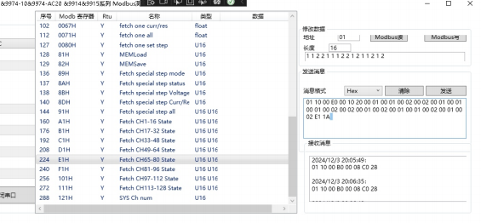

连续读取
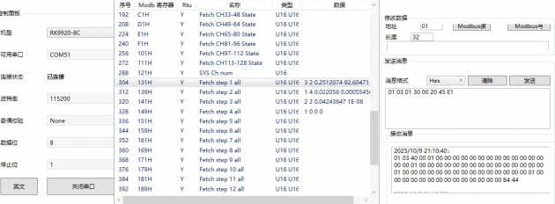

例如：发送 01H 10H 00H 06H 00H 02H 04H 40H 00H 00H 00H 66H 45H
地址 功能码 地址 数据量 长度 float数据 CRC
代表设置 01号机电压值为2KV。
一个参考 的 f loat转换 的代码 f loat a = 0 ; byte [] ft = new byte [4] ;
Conso le.W r ite L ine ( "He l lo, Wo r ld ! ") ;
ft [0] = 0x00 ;
ft [1] = 0x00 ;
ft [2] = 0x00 ;
ft [3] = 0x40 ;
a = System.B it Conve rte r.To S ing le (ft, 0) ;
Conso le.W r ite L ine ( "ft {0} ",a) ;
f loat a = 0 ;
byte [] ft = new byte [4] ;
ft [0] = 0x00 ;
ft [1] = 0x00 ;
ft [2] = 0x00 ;
ft [3] = 0x40 ;
a = System.B it Conve rte r.To S ing le (ft, 0) ;
Conso le.W r ite L ine ( "ft {0} ",a) ;
这是一个f loat的数据，实 际 为2.0转成4位byte就是40 00 00 00 ，实 际 的 内存上是00 00 00 40
2.0就表示2kV， 上述 的代码，a实际是2.0
2.716 位 CRC 校验
1、首先定义 2 个 256 字节的校验表
const BYTE chCRCHTalbe[]
= // CRC 高位字节
值表
{
0x00, 0xC1, 0x81, 0x40, 0x01, 0xC0, 0x80, 0x41, 0x01, 0xC0, 0x80, 0x41,
0x00, 0xC1, 0x81, 0x40, 0x01, 0xC0, 0x80, 0x41, 0x00, 0xC1, 0x81, 0x40,
0x00, 0xC1, 0x81, 0x40, 0x01, 0xC0, 0x80, 0x41, 0x01, 0xC0, 0x80, 0x41,
0x00, 0xC1, 0x81, 0x40, 0x00, 0xC1, 0x81, 0x40, 0x01, 0xC0, 0x80, 0x41,
0x00, 0xC1, 0x81, 0x40, 0x01, 0xC0, 0x80, 0x41, 0x01, 0xC0, 0x80, 0x41,
0x00, 0xC1, 0x81, 0x40, 0x01, 0xC0, 0x80, 0x41, 0x00, 0xC1, 0x81, 0x40,
0x00, 0xC1, 0x81, 0x40, 0x01, 0xC0, 0x80, 0x41, 0x00, 0xC1, 0x81, 0x40,
0x01, 0xC0, 0x80, 0x41, 0x01, 0xC0, 0x80, 0x41, 0x00, 0xC1, 0x81, 0x40,
0x00, 0xC1, 0x81, 0x40, 0x01, 0xC0, 0x80, 0x41, 0x01, 0xC0, 0x80, 0x41,
0x00, 0xC1, 0x81, 0x40, 0x01, 0xC0, 0x80, 0x41, 0x00, 0xC1, 0x81, 0x40,
0x00, 0xC1, 0x81, 0x40, 0x01, 0xC0, 0x80, 0x41, 0x01, 0xC0, 0x80, 0x41,
0x00, 0xC1, 0x81, 0x40, 0x00, 0xC1, 0x81, 0x40, 0x01, 0xC0, 0x80, 0x41,
0x00, 0xC1, 0x81, 0x40, 0x01, 0xC0, 0x80, 0x41, 0x01, 0xC0, 0x80, 0x41,
0x00, 0xC1, 0x81, 0x40, 0x00, 0xC1, 0x81, 0x40, 0x01, 0xC0, 0x80, 0x41,
0x01, 0xC0, 0x80, 0x41, 0x00, 0xC1, 0x81, 0x40, 0x01, 0xC0, 0x80, 0x41,
0x00, 0xC1, 0x81, 0x40, 0x00, 0xC1, 0x81, 0x40, 0x01, 0xC0, 0x80, 0x41,
0x00, 0xC1, 0x81, 0x40, 0x01, 0xC0, 0x80, 0x41, 0x01, 0xC0, 0x80, 0x41,
0x00, 0xC1, 0x81, 0x40, 0x01, 0xC0, 0x80, 0x41, 0x00, 0xC1, 0x81, 0x40,
0x00, 0xC1, 0x81, 0x40, 0x01, 0xC0, 0x80, 0x41, 0x01, 0xC0, 0x80, 0x41,
0x00, 0xC1, 0x81, 0x40, 0x00, 0xC1, 0x81, 0x40, 0x01, 0xC0, 0x80, 0x41,
0x00, 0xC1, 0x81, 0x40, 0x01, 0xC0, 0x80, 0x41, 0x01, 0xC0, 0x80, 0x41,
0x00, 0xC1, 0x81, 0x40

};
//CRC 低位字节值表
const BYTE chCRCLTa lbe[]
=
{
0x00, 0xC0, 0xC1, 0x01, 0xC3, 0x03, 0x02, 0xC2, 0xC6, 0x06, 0x07, 0xC7,
0x05, 0xC5, 0xC4, 0x04, 0xCC, 0x0C, 0x0D, 0xCD, 0x0F, 0xCF, 0xCE, 0x0E,
0x0A, 0xCA, 0xCB, 0x0B, 0xC9, 0x09, 0x08, 0xC8, 0xD8, 0x18, 0x19, 0xD9,
0x1B, 0xDB, 0xDA, 0x1A, 0x1E, 0xDE, 0xDF, 0x1F, 0xDD, 0x1D, 0x1C, 0xDC,
0x14, 0xD4, 0xD5, 0x15, 0xD7, 0x17, 0x16, 0xD6, 0xD2, 0x12, 0x13, 0xD3,
0x11, 0xD1, 0xD0, 0x10, 0xF0, 0x30, 0x31, 0xF1, 0x33, 0xF3, 0xF2, 0x32,
0x36, 0xF6, 0xF7, 0x37, 0xF5, 0x35, 0x34, 0xF4, 0x3C, 0xFC, 0xFD, 0x3D,
0xFF, 0x3F, 0x3E, 0xFE, 0xFA, 0x3A, 0x3B, 0xFB, 0x39, 0xF9, 0xF8, 0x38,
0x28, 0xE8, 0xE9, 0x29, 0xEB, 0x2B, 0x2A, 0xEA, 0xEE, 0x2E, 0x2F, 0xEF,
0x2D, 0xED, 0xEC, 0x2C, 0xE4, 0x24, 0x25, 0xE5, 0x27, 0xE7, 0xE6, 0x26,
0x22, 0xE2, 0xE3, 0x23, 0xE1, 0x21, 0x20, 0xE0, 0xA0, 0x60, 0x61, 0xA1,
0x63, 0xA3, 0xA2, 0x62, 0x66, 0xA6, 0xA7, 0x67, 0xA5, 0x65, 0x64, 0xA4,
0x6C, 0xAC, 0xAD, 0x6D, 0xAF, 0x6F, 0x6E, 0xAE, 0xAA, 0x6A, 0x6B, 0xAB,
0x69, 0xA9, 0xA8, 0x68, 0x78, 0xB8, 0xB9, 0x79, 0xBB, 0x7B, 0x7A, 0xBA,
0xBE, 0x7E, 0x7F, 0xBF, 0x7D, 0xBD, 0xBC, 0x7C, 0xB4, 0x74, 0x75, 0xB5,
0x77, 0xB7, 0xB6, 0x76, 0x72, 0xB2, 0xB3, 0x73, 0xB1, 0x71, 0x70, 0xB0,
0x50, 0x90, 0x91, 0x51, 0x93, 0x53, 0x52, 0x92, 0x96, 0x56, 0x57, 0x97,
0x55, 0x95, 0x94, 0x54, 0x9C, 0x5C, 0x5D, 0x9D, 0x5F, 0x9F, 0x9E, 0x5E,
0x5A, 0x9A, 0x9B, 0x5B, 0x99, 0x59, 0x58, 0x98, 0x88, 0x48, 0x49, 0x89,
0x4B, 0x8B, 0x8A, 0x4A, 0x4E, 0x8E, 0x8F, 0x4F, 0x8D, 0x4D, 0x4C, 0x8C,
0x44, 0x84, 0x85, 0x45, 0x87, 0x47, 0x46, 0x86, 0x82, 0x42, 0x43, 0x83,
0x41, 0x81, 0x80, 0x40
};
2、然后进行计算
WORD CRC16(BYTE* pchMsg, WORD wDataLen)
{
BYTE chCRCHi = 0xFF; // 高 CRC 字节初始化
BYTE chCRCLo = 0xFF; // 低 CRC 字节初始化
WORD wIndex; // CRC 循环中的索引
while (wDataLen--)
{
// 计算 CRC
w Index = chCRCLo ^ *pchMsg++ ;
chCRCLo = chCRCHi ^ chCRCHTalbe[w Index];
chCRCHi = chCRCLTa lbe[w Index] ;
}
return ((chCRCHi << 8) | chCRCLo) ;

第六章 SCPI串口指令集说明

指令格式简要说明：
1、 仪器指令集只描述仪器接受或发送的实际字符。
2、 指令字符都是 ASCII 字符。
3、 指令的数据 “<???>”都是 ASCII 字符串。系统默认格式为整数或浮点数，数据的单位为默认值不在指令中出现。
4、 指令结束必须有指令结束标记： 一条指令结束的标识符，无此符仪器不解析指令。
a) 默认结束标记为：回车符（NL ）、打印控制符（\n）、十进制数（10 ）、十六进制数（0x0A ）。
b) IEEE-488总线的结束标记：关键字（^END ）、信号（EOI ）。

6.1 SC PI指令集
HNE9920/9920 的仪器子系统命令
● DISPlay ● FUNCtiontion
● SYSTem ●MMEM ●FETC

6.2 D ISPLAY 子系统命令集
DISPlay子系统命令集主要用于设定仪器的显示页面，字符？可以查询当前的页面。
DISPlay ：PAGE
命令语法： DISPlay：PAGE 空格 <page name> 备注：page name 用数字代表
<page name> 具体如下：
1----TEST 设定显示页面至：测量显示页面
2----TESTSET 设定显示页面至：测量设置页面
3----SYSSET 设定显示页面至：系统设置页面
4----FILE 设定显示页面至： (内部)文件列表
字符？可以查询当前的页面。
-- 范例：
设定显示页面至：测量显示页面。
设置指令： DISP ：PAGE 1
查询指令：DISPlay：PAGE?
返回值： 1

6.3 FUNCtion子系统命令集
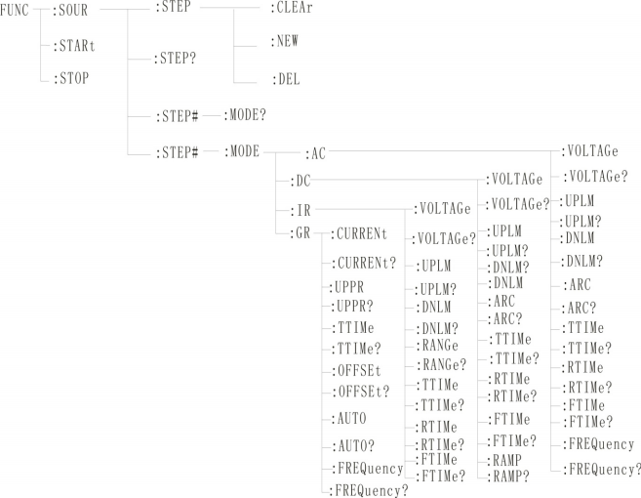
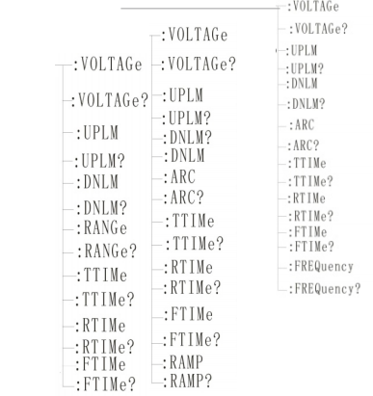
6.3.1FUN Ction子系统命令集主要用于设定仪器测试功能的测试参数。命令树：

6.3.2 PROG 功能命令集

FUNCt ion t ion :STARt
FUNCt ion t ion :STOP

仪器在测试界面时，启动测试。
仪器在测试界面时，停止测试。

FUNCtion tion:SOURce:STEP :DEL 在现有测试方案（STEP ）内，删除当前的测试项目。
FUNCtion tion:SOURce:STEP :NEW 新建一个空的测试方案，用来编写全新的测试方案。
FUNCt ion t ion :SOURce :STEP 编辑当前测试方案的第<num >个步骤， <num > = 1~50 。

6.3.3 AC Setup 功能命令集

FUNCtion:SOURce：STEP#:MODE:AC:VOLTage 设置/查询 AC 的电压
--格式
设置格式： FUNCtiontion:SOURce:STEP#:MODE:AC:VOLTage <电压值>
查询格式： FUNCt ion t ion :SOURce :STEP# :MODE :AC :VOLTage?
--数据<电压值>：
数据类型：浮点数 设置格式：FUNCt ion t：ion STEP :<num>: AC ：VOLT <电压值>
数据范围： 0.050-5.000
数据精度： 0.001
数据单位： KV
范例：把 STEP1 中 AC 的电压值这样设置为 1000V
设置命令：FUNCt ion t ion :SOURce :STEP1 :MODE :AC :VOLTage 1
查询命令：FUNCtiontion:SOURce:STEP1:MODE:AC:VOLTage?
FUNCtion:SOURce：STEP#:MODE:AC:UPLM 设置/查询 AC 的上限电流--格式
设置格式： FUNCtiontion:SOURce:STEP#:MODE:AC:UPLM <电流值>
查询格式：FUNCtiontion:SOURce:STEP#:MODE:AC:UPLM?
--数据<电流值>
数据类型：浮点数
数据范围： 0.001-20.00mA
数据精度： 0.001
数据单位： mA
范例：把 STEP1 中 AC 的电流值这样设置为 1mA
设置命令： FUNCtiontion:SOURce:STEP1:MODE:AC:UPLM 1
查询命令：FUNCtiontion:SOURce:STEP#:MODE:AC:UPLM?
返回值： 1
FUNCtion:SOURce：STEP#:MODE:AC:DNLM 设置/查询 AC 的下限电流
--格式
设置格式：FUNCt ion t ion :SOURce :STEP# :MODE :AC :D NLM <下 限 电流值>
查询格式：FUNCtiontion:SOURce:STEP#:MODE:AC:DNLM?
--数据<电流值>

数据类型：浮点数
数据范围： 0.001-20.00mA
数据范围： 0.001-10.00mA

HNE9920AY/BY
HNE9920AY/BY

数据精度：0.001
数据单位：mA
范例：把 STEP1 中 AC 的电流值这样设置为 1mA
设置命令：FUNCtiontion:SOURce:STEP1:MODE:AC:DNLM 1
查询命令：FUNCtiontion:SOURce:STEP1:MODE:AC:DNLM?
返回值：1
FUNCtion:SOURce：STEP#:MODE:AC:ARC 设置/查询电弧值--格式
设置格式：FUNCtiontion:SOURce:STEP#:MODE:AC:ARC <电弧值>
查询格式：FUNCtiontion:SOURce:STEP#:MODE:AC:ARC?
--数据<电弧值>：
数据类型：浮点数
数据范围：0.001-20.00mA
数据精度：0.001
数据单位：mA
范例：把 STEP1 中 AC 的电流值这样设置为 1mA
设置命令：FUNCtiontion:SOURce:STEP1:MODE:AC:ARC 1
查询命令：FUNCtiontion:SOURce:STEP1:MODE:AC:ARC?
返回值：1
FUNCtion:SOURce：STEP#:MODE:AC:TTIMe 设置/查询 AC 的测试时间--格式
设置格式：FUNCtiontion:SOURce:STEP#:MODE:AC:TTIMe<时 间值>
查询格式：FUNCtiontion:SOURce:STEP#:MODE:AC:TTIMe?
--数据<时间值>
数据类型：整型
数据范围：0-999.9
数据精度：0.1
数据单位：S
范例：把 STEP1 中 AC 的时间值这样设置为 1S
设置命令：FUNCtiontion:SOURce:STEP1:MODE:AC:TTIMe 1
查询命令：FUNCtiontion:SOURce:STEP1:MODE:AC:TTIMe?
返回值：1
FUNCtion:SOURce ：STEP#:MODE:AC:RTIMe 设置/查询AC 的上升时间

-- 格式
设置格式： FUNCtiontion:SOURce:STEP#:MODE:AC:RTIMe <上升时间值>
查询格式：FUNCtiontion:SOURce:STEP#:MODE:AC:RTIMe? -- 数据<时间值>
数据类型：整型
数据范围： 0-999.9
数据精度： 0.1
数据单位： S
范例：把 STEP1 中 AC 的时间值这样设置为 1S
设置命令： FUNCtiontion:SOURce:STEP1:MODE:AC:RTIMe 1
查询命令：FUNCtiontion:SOURce:STEP1:MODE:AC:RTIMe?
返回值： 1
FUNCtion:SOURce ：STEP#:MODE:AC:FTIMe 设置/查询 AC 的下降时间-- 格式
设置格式： FUNCtiontion:SOURce:STEP#:MODE:AC:FTIMe <下降时间值>
查询格式：FUNCtiontion:SOURce:STEP#:MODE:AC:FTIMe? -- 数据<时间值>
数据类型：整型
数据范围： 0-999.9
数据精度： 0.1
数据单位： S
范例：把 STEP1 中 AC 的时间值这样设置为 1S
设置命令： FUNCtiontion:SOURce:STEP1:MODE:AC:FTIMe 1
查询命令：FUNCtiontion:SOURce:STEP1:MODE:AC:FTIMe?
返回值： 1
FUNCtion:SOURce ：STEP#:MODE:AC:FREQuency 设置/查询 AC 的测试频率
-- 格式
设置格式： FUNCtiontion:SOURce:STEP#:MODE:AC:FREQuency <频率>
查询格式：FUNCtiontion:SOURce:STEP#:MODE:AC:FREQuency? -- 数据<频率值>
数据类型：整型
数据范围： 50/60
数据精度： 0.1
数据单位： Hz
范例：把 STEP1 中 AC 的频率值这样设置为 50Hz
设置命令： FUNCtiontion:SOURce:STEP1:MODE:AC:FREQuency 50
查询命令：FUNCtiontion:SOURce:STEP1:MODE:AC:FREQuency?
返回值：50

6.3.4DC Setup 功能命令集
FUNCtion:SOURce：STEP#:MODE:DC:VOLTage 设置/查询 DC 的电压
-- 格式
设置格式： FUNCtiontion:SOURce:STEP#:MODE:DC:VOLTage <电压值>
查询格式： FUNCtiontion:SOURce:STEP#:MODE:DC:VOLTage?
--数据<电压值>：
数据类型：浮点数
数据范围： 0.050-6.000
数据精度： 0.001
数据单位： KV
范例：把 STEP1 中 DC 的电压值这样设置为 1000V
设置命令： FUNCtiontion:SOURce:STEP1:MODE:DC:VOLTge
查询命令： FUNCtiontion:SOURce:STEP1:MODE:DC:VOLTage
FUNCtion:SOURce ：STEP#:MODE:DC:UPLM 设置/查询 DC 的上限电流
--格式
设置格式： FUNCtiontion:SOURce:STEP#:MODE:DC:UPLM <电流值>
查询格式： FUNCtiontion:SOURce:STEP#:MODE:DC:UPLM?
-- 数据<电流值>
数据类型：浮点数
数据范围： 0.001-10.00mA
数据精度： 0.001
数据单位： mA
范例：把 STEP1 中 DC 的电流值这样设置为 1mA
设置命令： FUNCtiontion:SOURce:STEP1:MODE:DC:UPLM 1
查询命令： FUNCtiontion:SOURce:STEP1:MODE:DC:UPLM?
返回值： 1
FUNCtion:SOURce：STEP#:MODE:DC:DNLM 设置/查询 DC 的下限电流
-- 格式

设置格式： FUNCtiontion:SOURce:STEP#:MODE:DC:DNLM <电流值>
查询格式：FUNCtiontion:SOURce:STEP#:MODE:DC:NLM -- 数据<电流值>
数据类型：浮点数
数据范围： 0.001-10.00mA
数据精度： 0.001
数据单位： mA
范例：把 STEP1 中 DC 的电流值这样设置为 1mA
设置命令： FUNCtiontion:SOURce:STEP1:MODE:DC:DNLM 1
查询命令：FUNCtiontion:SOURce:STEP1:MODE:DC:DNLM?
返回值： 1
FUNCtion:SOURce：STEP#:MODE:DC:ARC 设置/查询电弧值--格式
设置格式： FUNCtiontion:SOURce:STEP#:MODE:DC:ARC <电弧值>
查询格式：FUNCtiontion:SOURce:STEP#:MODE:DC:ARC?
--数据<电弧值>：

数据类型：浮点数
数据范围： 0.001-10.00mA
数据范围： 0.001-5.00mA
数据精度： 0.001
数据单位： mA

HNE9920AY
HNE9920AY

范例：把 STEP1 中 DC 的电流值这样设置为 1mA
设置命令： FUNCtiontion:SOURce:STEP1:MODE:DC:ARC 1
查询命令：FUNCtiontion:SOURce:STEP1:MODE:DC:ARC?
返回值： 1
FUNCtion:SOURce ：STEP#:MODE:DC:TTIMe 设置/查询 DC 的测试时间-- 格式
设置格式： FUNCtiontion:SOURce:STEP#:MODE:DC:TTIMe <时间>
查询格式：FUNCtiontion:SOURce:STEP#:MODE:DC:TTIMe? --数据<时间值>
数据类型：整型
数据范围： 0-999.9
数据精度： 0.1
数据单位： S

范例：把 STEP1 中 DC 的时间值这样设置为 1S
设置命令： FUNCtiontion:SOURce:STEP1:MODE:DC:TTIMe 1
查询命令：FUNCtiontion:SOURce:STEP1:MODE:DC:TTIMe?
返回值： 1
FUNCtion:SOURce ：STEP#:MODE:DC:RTIMe 设置/查询 DC 的上升时间--格式
设置格式： FUNCtiontion:SOURce:STEP#:MODE:DC:RTIMe <上升时间>
查询格式：FUNCtiontion:SOURce:STEP#:MODE:DC:RTIMe?
--数据<时间值>
数据类型：整型
数据范围： 0-999.9
数据精度： 0.1
数据单位： S
范例：把 STEP1 中 DC 的时间值这样设置为 1S
设置命令：
查询命令：
返回值： 1
FUNCtion:SOURce：STEP#:MODE:AC:FTIMe 设置/查询 DC 的下降时间--格式
设置格式： FUNCtiontion:SOURce:STEP#:MODE:DC:FTIMe <下降时间>
查询格式：FUNCtiontion:SOURce:STEP#:MODE:DC:FTIMe?
--数据<时间值>
数据类型：整型
数据范围： 0-999.9
数据精度： 0.1
数据单位： S
范例：把 STEP1 中 DC 的时间值这样设置为 1S
设置命令： FUNCtiontion:SOURce:STEP1:MODE:DC:FTIMe 1
查询命令：FUNCtiontion:SOURce:STEP1:MODE:DC:FTIMe?
返回值： 1
FUNCtion:SOURce：STEP#:MODE:AC:RAMP 设置/查询 DC 的升压状态
--格式
设置格式： FUNCtiontion:SOURce:STEP#:MODE:DC:RAMP <上升判定>

查询格式：FUNCtiontion:SOURce:STEP#:MODE:DC:RAMP?
--数据<升压判定>
数据类型：整型
数据范围：0/1(OFF/ON)
数据精度：无
数据单位：无
范例：把 STEP1 中 DC 的频率值这样设置为 0（OFF ）
设置命令：FUNCtiontion:SOURce:STEP1:MODE:DC:RAMP 0
查询命令：FUNCtiontion:SOURce:STEP1:MODE:DC:RAMP?
返回值：0（OFF ）

6.3.5 IR SETUP 功能命令集
FUNCtion:SOURce ：STEP#:MODE:IR:VOLTage 设置/查询 IR 的电压--格式
设置格式：FUNCtiontion:SOURce:STEP#:MODE:IR:VOLTage <电压>
查询格式：FUNCtiontion:SOURce:STEP#:MODE:IR:VOLTage?
--数据<电压值>：
数据类型：浮点数
数据范围：0.050-1.000
数据精度：0.001
数据单位：KV
范例：把 STEP1 中 IR 的电压值这样设置为 1000V
设置命令：FUNCtiontion:SOURce:STEP1:MODE:IR:VOLTage 1
查询命令：FUNCtiontion:SOURce:STEP1:MODE:IR:VOLTage?
返回值：1
FUNCtion:SOURce：STEP#:MODE:IR:UPLM 设置/查询 IR 的上限--格式
设置格式：FUNCtiontion:SOURce:STEP#:MODE:IR:UPLM <电阻值>
查询格式：FUNCtiontion:SOURce:STEP#:MODE:IR:UPLM? --数据<电流值>
数据类型：浮点数
数据范围：0.1M -100GΩ（0为OFF) HNE9920
数据范围：0.2M -100GΩ（0为 OFF) HNE9920
数据精度：0.1MΩ
数据单位：MΩ

范例：把 STEP1 中 IR 的电阻上限值这样设置为 100MΩ
设置命令：FUNCtiontion:SOURce:STEP1:MODE:IR:UPLM 100
查询命令：FUNCtiontion:SOURce:STEP1:MODE:IR:UPLM?
返回值：100
FUNCtion:SOURce：STEP#:MODE:IR:DNLM 设置/查询 IR 的下限值--格式
设置格式：FUNCtiontion:SOURce:STEP#:MODE:IR:DNLM <电阻值>
查询格式：FUNCtiontion:SOURce:STEP#:MODE:IR:DNLM? --数据<电流值>
数据类型：浮点数
数据范围：0.1M -1GΩ
数据精度：0.1MΩ
数据单位：0.1MΩ
范例：把 STEP1 中 IR 的电阻值这样设置为 10MΩ
设置命令：FUNCtiontion:SOURce:STEP1:MODE:IR:DNLM 10
查询命令：FUNCtiontion:SOURce:STEP1:MODE:IR:DNLM?
返回值：10
FUNCtion:SOURce：STEP#:MODE:IR:RANGe 设置/查询电阻范围--格式
设置格式：FUNCtiontion:SOURce:STEP#:MODE:IR:RANGe < 范围值>
查询格式：FUNCtiontion:SOURce:STEP#:MODE:IR:RANGe?
--数据<A 范围值>：
数据类型：整数
数据范围：1M、10M、100M、1G、100G
数据精度：无
数据单位：MΩ
范例：把 STEP1 中 IR 的电阻范围这样设置为 100MΩ
设置命令：FUNCtiontion:SOURce:STEP1:MODE:IR:RANGe 100
查询命令：FUNCtiontion:SOURce:STEP1:MODE:IR:RANGe?
返回值:100
FUNCtion:SOURce ：STEP#:MODE:IR:TTIMe 设置/查询 IR 的测试时间--格式
设置格式：FUNCtiontion:SOURce:STEP#:MODE:IR:TTIMe <时间>

查询格式：FUNCtiontion:SOURce:STEP#:MODE: IR:TTIMe?
--数据<时间值>
数据类型：整型
数据范围： 0-999.9
数据精度： 0.1
数据单位： S
范例：把 STEP1 中 IR 的时间值这样设置为 1S
设置命令：FUNCtiontion:SOURce:STEP1:MODE: IR:TTIMe 1
查询命令：FUNCtiontion:SOURce:STEP1:MODE: IR:TTIMe?
返回值： 1
FUNCtion:SOURce ：STEP#:MODE: IR:RTIMe 设置/查询 IR 的上升时间--格式
设置格式：FUNCtiontion:SOURce:STEP#:MODE: IR:RTIMe <时间>
查询格式：FUNCtiontion:SOURce:STEP#:MODE: IR:RTIMe? --数据<时间值>
数据类型：整型
数据范围： 0-999.9
数据精度： 0.1
数据单位： S
范例：把 STEP1 中 IR 的时间值这样设置为 1S
设置命令：FUNCtiontion:SOURce:STEP1:MODE: IR:RTIMe 1
查询命令：FUNCtiontion:SOURce:STEP1:MODE: IR:RTIMe？
返回值： 1
FUNCtion:SOURce：STEP#:MODE: IR:FTIMe 设置/查询 IR 的下降时间--格式
设置格式：FUNCtiontion:SOURce:STEP#:MODE:AC:FTIMe <时间>
查询格式：FUNCtiontion:SOURce:STEP#:MODE:AC:FTIMe? --数据<时间值>
数据类型：整型
数据范围： 0-999.9
数据精度： 0.1
数据单位： S
范例：把 STEP1 中 IR 的时间值这样设置为 1S

设置命令：FUNCtiontion:SOURce:STEP1:MODE: IR:FTIMe 1
查询命令：FUNCtiontion:SOURce:STEP1:MODE: IR:FTIMe?
返回值： 1

6.4 SYSTEM 子系统命令集
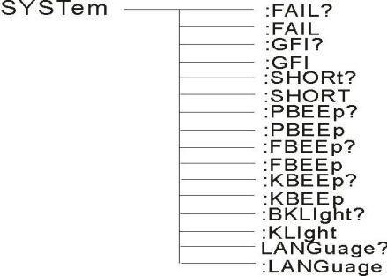
命令树

SYSTem ：PBEE/FBEE/KBEE
设置/查询测试通过/失败/按键蜂鸣器状态-- 格式
设置格式:SYSTem:PBEEp <OFF/ON>
查询格式：SYSTem:PBEEp?
-- 数据：<ON/OFF>
数据类型：字符
数据范围： 0（OFF ）,1（ON ）
范例：
把 PBEEp 设置为 1
设置命令：SYSTem:PBEEp 1
-- 返回信息
查询命令：SYSTem:PBEEp?，返回值： 蜂鸣器状态，比如 1 SYSTem ：REset 恢复所有默认状态
-- 格式：
设置格式：SYS:RES

SYSTem:STEPWAIT （ HNE9920AY/BY HNE9920AY/BY )
设置步骤等待功能
设置格式：SYSTem:STEPWAIT < 状态值 >
查询格式：SYSTem:STEPWAIT? --数据 < 状态值>
数据类型：整型
数据范围： 0 /1
0: OFF 1 ：ON
范例 ：
设置命令 把步骤等待功能打开SYSTem:STEPWAIT 1
查询命令 查询步骤等待功能
SYSTem:STEPWAIT ?
返回 1
SYSTem:STEPMODE
设置步骤等待功能
设置格式：SYSTem:STEPMODE <状态值>
查询格式：SYSTem:STEPMODE ? --数据 <状态值>
数据类型：整型
数据范围：0/1/2
0:NORMAL 1： REPEAT 2:STEP
范例：
设置命令 设置步骤模式为单步模式SYSTem:STEPMODE 2
查询命令 查询步骤模式
SYSTem:STEPMODE?
返回 2
SYSTem:ABNORMALData

异常数据模式
设置异常数据模式
设置格式：SYSTem:ABNORMALData <状态值>
查询格式：SYSTem:ABNORMALData?

--数据<状态值>
数据类型：整型
数据范围：0/1/2
0:NORMAL 1： Last 2:MAXV
范例：
设置命令 设置异常数据模式为最大电压模式SYSTem:ABNORMALData 2
查询命令 查询异常数据模式
SYSTem:ABNORMALData ?
返回 2

6.5MMEM 子系统命令集

MM EM :SAVE

MM EM :LOAD

将当前文件保存到文件号--格式：
设置格式： MMEM:SAVE "文件名 ” --数据<文件名>
数据类型：字符串
将文件号指定的文件导出到当前--格式：
设置格式： MMEM:LOAD “文件名 ” --数据<文件名>
数据类型：字符串

可以使用SCPI协议把当前配置保存在主机的flash里面。
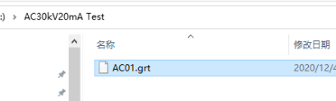
指令 MMEM:SAVE
对象 ""带双引号的字符串例子 MMEM:SAVE "AC01"
读取配置指令
MMEM:LOAD
对象 ""带双引号的字符串
例子 MMEM:LOAD "AC01"
如果有多台机器使用一样的配置，可以通过PC 端连接后面的USB接口，把配置文件从主机拷出来，再拷到其它机器里面。

6.6 FETCH 子系统命令集
FETCH 用于获取仪器的测量结果
--格式：
设置格式： FETCh:AUTO
查询格式： FETCh:AUTO? --数据<ON/OFF>or <1/0>
数据类型：字符
数据范围： 0（OFF ），1（ON ）
--范例：
把测试数据自动返回为 ON
命令：FETCh:AUTO ON 或者：FETCh:AUTO 1 --返回信息
查询命令： FETCh? 返回仪器当前测量的结果。
命令语法： FETCh?

是字符串信息， Untested=(uint8_t)0, OnProgress,TestOK,
OverUp lim,//超上限
BelowDn lim,//低于下限OverGRVolt,//超电压
OpenCircuit,//开路ShortFail,//短路
ArcFail,//电弧失败GFIFail,//漏电失败

6.7 FAIL 子系统命令集
SYSTem:FA IL? 失败模 式状 态查询
--格式：SYSTem :FA IL?
设置格式： SYSTem:FAIL?
-- 返 回值：0-4
数据范围：0（STOP）,1(CONTINUE),2(RESTART),3(NEXT)
SYSTem FA IL 失败模 式状 态设置
--格式：SYSTem :FA IL 0
设置格式： SYSTem:FAIL 数值
--数据：0-4
数据类型:数值
数据范围：0（STOP）,1(CONTINUE),2(RESTART),3(NEXT)
6.8 GFI 子系统命令集
SYSTem GF I 触电保护查询和设置
--格式：SYSTem:GFI
设置格式： SYSTem:GFI 数值
查询格 式：SYSTem :GF I?

--数据<ON/OFF>or <1/0>
数据类型：字符
数据范围： 0（OFF ），1（ON ）
-- 范例：
设置命令：SYSTem :GF I 1
-- 返回值： 返回仪器"触电保护"返回值为"ON"。
查询命令：SYSTem :GF I?
返回值：1

SHORt 子 系统命令集
SYSTem SHORt 短路保护查询 与设置
设置格 式：SYSTem :SHORt 数值
查询格 式：SYSTem :SHORt？
--数据 范 围：0（H IGH ）,1 (LOW),2 (OFF)
--范例
设置命令：SYSTem :SHORt 0
返 回值：仪器“短路保护 ”返 回值 为“ H IGH ”查询命令：SYSTem :SHORt?
返回值：1

6.9 其它控制命令集

*IDN? 查询仪器型号，版本信息
查询返回：<manufacturer>,<model>,<firmware><NL^END>
这里： <manufacturer> 给出制造商名称（即 REK ）
<model> 给出机器型号 （如 HNE9920 /9920）
<firmware> 给出软件版本号（如 Version1.0.0 ）
例如：WrtCmd(“ *IDN? ”);

6.10 、技术参数

6.10.1 、具体参数

型号 |  | HNE9920 系列 |  | HNE9920 系列
基 本 功 能 | 屏幕尺寸 | 5 寸 TFT 液晶屏  60
基 本 功 能 | 数字键 | 参数设置数字输入
基 本 功 能 | 编码开关 | 参数选择及确认功能
基 本 功 能 | 上下左右功能键 | 参数设定上下选择功能
基 本 功 能 | LOCK 键盘锁定功能 | 防止意外修改测试条件或禁止测试条件被修改
基 本 功 能 | 报警功能 | 声讯报警
基 本 功 能 | 通讯接口 | RS232C 、RS484
基 本 功 能 | USB 接口 | 拷贝、复制、存储功能
基 本 功 能 | 控制接口 | HANDLER(PLC)、SINGAL
 | AC | 电压范围 | 0.050KV-5.000KV
 | AC | 电压波形 | 正弦波

耐 电 压 测 试 |  | 失真度 | ≤1%
耐 电 压 测 试 |  | 工作频率 | 50 、60Hz 可选
耐 电 压 测 试 |  | 频率精度 | ±1.0%
耐 电 压 测 试 |  | 输出功率 | 100VA(5.000KV 20mA) | 50VA(5.000KV 10mA)
耐 电 压 测 试 |  | 电压调整率 | ±（1.0%+50V ）（额定功率）
耐 电 压 测 试 | DC | 电压范围 | 0.050KV-6.000KV
耐 电 压 测 试 | DC | 信号源频率 | 600Hz
耐 电 压 测 试 | DC | 输出功率 | 50VA(5.000KV 10mA) | 25VA(5.000KV 5mA)
耐 电 压 测 试 | DC | 电压调整率 | ±（1.0%+100V ）（额定功率）
耐 电 压 测 试 | 电压分辩率 | 1V
耐 电 压 测 试 | 电压输出精度 | ±（1.0% 设定+5V ）空载
耐 电 压 测 试 | 电压测试精度 | ±（1.0% 设定+2V ）
耐 电 压 测 试 | 设定误差 | ±（ 1.0% +5 个字）
耐 电 压 测 试 | 电压产生方式 | DDS 信号源+AB 类功放
耐 电 压 测 试 | 电流测试范围 | AC 0.001mA-20mA |  | AC 0.001mA-10mA
耐 电 压 测 试 | 电流测试范围 | DC 0.1uA-10mA |  | DC 0.1uA-5mA
耐 电 压 测 试 | 电流精度 | ±（1.0% 读数+5 个字） |  | ±（1.0% 读数+5 个字）
耐 电 压 测 试 | 电流精度 | ±（1.0% 读数+5 个字） |  | ±（1.0% 读数+5 个字）
绝 缘 电 阻 测 试 | 输出电压 | 0.5KV-5.0KV ±（1%+5个字）
绝 缘 电 阻 测 试 | 电压分辩率 | 1V
绝 缘 电 阻 测 试 | 电压测试精度 | ±（1.0% 读数+2V ）
绝 缘 电 阻 测 试 | 最大输出电流 | 10mA |  | 5mA
绝 缘 电 阻 测 试 | 最大输出功率 | 50VA(5000V/10mA) |  | 25VA(5000V/5mA)
绝 缘 电 阻 测 试 | 纹波（1KV） | ≤ 3% （1KV 空载） |  | ≤ 3% （1KV 空载）
绝 缘 电 阻 测 试 | 电阻测量范围 | 0.1MΩ-100.0GΩ |  | 0.2MΩ-100.0GΩ

电阻显示量程（1000V ） |  | 10mA(0.1MΩ-0.5MΩ |  | 5mA(0.2MΩ-1MΩ)
 |  | 2 mA（0.5MΩ-5MΩ) |  | 1mA（1MΩ-10MΩ)
 |  | 200uA （5MΩ-50MΩ) |  | 100uA（10MΩ-100MΩ)
 |  | 20uA （50MΩ-500MΩ) |  | 10uA（100MΩ-1GΩ)
 |  | 2uA （500MΩ-100GΩ) |  | 1uA（1GΩ-100GΩ)
电阻显示量程（5000V ） |  | / |  | /
 |  | / |  | /
 |  | 500uA （10MΩ-50MΩ) |  | 500uA （10MΩ-100MΩ)
 |  | 100uA （50MΩ-50MΩ) |  | 50uA （10MΩ-100MΩ)
 |  | 10uA （50MΩ-100GΩ) |  | 5uA （10MΩ-100GΩ)
电阻测量精度 |  | ≥ 500V |  | ≥ 500V
 |  | 0.1MΩ-1GΩ±（5% 读数±5个字） |  | 0.2MΩ-1G Ω ±（5% 读数±5个字）
 |  | 1GΩ-50GΩ±（10% 读数±5个字） |  | 1GΩ -50GΩ±（10% 读数±5个字）
 |  | 50.0GΩ-100.0GΩ ±15% |  | 50.0GΩ-100.0GΩ ±15%
 |  | <500V |  | <500V
 |  | 0.1MΩ-1GΩ±（10% 读数±5个字） |  | 0.2MΩ-1GΩ±（10% 读数±5个字）
电流测量精度 |  | ±（1% 读数+5 个字） |  | ±（1% 读数+5 个字）
电弧侦测 | 测量范围 | AC 00.1mA-20mA
电弧侦测 | 测量范围 | DC 00.1uA-20mA
比较器
判别方式 |  | 窗口比较方式
 |  | I 下 ON ：当 I 下＜ IX ＜ I 上，PASS ；当 IX ≤ I下或 IX ≥ I 上， FAIL( 条件 I 下＜ I 上 )
 |  | I下 OFF ：当 IX＜I上， PASS ；当 IX ≥ I上， FAIL,绝缘电阻判别方式同上。
电流上限设置 I上 |  | AC | 0.001mA-20mA | 0.001mA-10mA
 |  | DC | 0.1uA-10mA | 0.1uA-5mA

电流上限设置 I下（LOWER OFF） | AC | 0.001mA-20mA | 0.001mA-10mA
电流上限设置 I下（LOWER OFF） | DC | 0.1uA-10mA | 0.1uA-5mA
电阻上限设置 | OFF-0.1MΩ-100GΩ |  | OFF-0.2MΩ-100GΩ
电阻下限设置 | 0.1MΩ-100GΩ |  | 0.2MΩ-100GΩ
判别输出 | PASS/FAIL LCD 及 LED 分别显示，声音报警
参数设定
电压上升时间 | 0.1s-999.9s
电压跌落时间 | 0s-999.9s( 仅在耐电压PASS 后)
电压等待时间 | 0.3s-999.9s(仅直流耐电压，且满足上升时间+测试时间>等待时间)
测试时间设定 | 0.3s-999.9s( 在 TIMER ON 时间)
时间准确度 | （0.2%设定值 0.1s）

6.10.2、一般技术指标

一般技术指标
工作温度、湿度 | 0℃-40℃ , ≦75%RH
电源 | 100V-121V ，198V-242V ，47.5-63Hz
功耗 | HNE9920/A/B/S | < 300VA | HNE9920/A/B < 200VA
外形体积 | 430mm × 110mm × 350mm
重量 | 15KG |  | 14KG

6.11 仪器系统升级步骤说明：
1.连接仪器USB到电脑，电脑资源管理器显示U盘，把升级文件拷贝到根目录下，重启仪器即可完成升级，如果升级有报错，请及时与我们联系。
2.按住STOP+STAR重启电源，清除版本变化引起的数据错误，恢复设置数据为默认出厂数据。

6.12 附录：参数表
±（ 1.0% 设定+5V ）空载±（ 1.0%+5个字）

参数 型号 |  | 程控绝缘耐压测试仪 | 程控耐压测试仪
 |  | HNE9920 HNE9920 | HNE9920A HNE9920A | HNE9920B | HNE9920B
 | 输出电压  （KV） | AC:0.05-5.00 DC:0.05-6.00 | AC:0.05-5.00 DC:0.05-6.00 | AC:0.05-5.00
 | 测试精度 | ±（1.0% 设定+2V ）
耐压测试
输出精度设定误差测试电流

AC:0.001mA -20mA
DC:0.1uA -10mA
± 1.0%
/
/
/

/
AC:0.001mA -20mA
DC:0.1uA -10mA
AC:0.001mA -10mA
DC:0.1uA -5mA
AC:0.001mA -10mA
DC:0.1uA -5mA
（mA ）
AC:0.001mA -20mA AC:0.001mA -10mA
测试精度 （ 读数 个字）
+5
输出电压（KV）
0.05kV-5.0kV ±(1%+5个字） ±（1.0% 设定+2V ）
/
/
/

/
/
/
/

/

/

/
/
/
/
测试精度测试电阻
0.2MΩ -100GΩ
≥500V 0.20MΩ-1.0GΩ
±5%
1.0G-50.0GΩ ±10%
50.0GΩ-100.0GΩ ±15%
<500V 0.2MΩ-1.0GΩ
±10%
1.0GΩ-10.0GΩ无精度要求
0.1MΩ - 100G Ω ≥500V 0.10MΩ-1.0GΩ
±5%
1.0G-50.0GΩ ±10%
50.0GΩ-100.0GΩ ±15%
<500V 0.10MΩ-1.0GΩ
±10%
绝缘测试
测试精度
/

/
/

/
/

/
1.0GΩ-10.0GΩ无精度要求
放电功能电弧侦测
测试结束后自动放电
/
1mA 20mA
测量范围 对应电流
0.1S-999.9S
测试时间
50Hz/60Hz
输出频率
115V/230V ±10% 50Hz/60Hz
输入特性
蜂鸣器、液晶显示、FAIL指示灯
测试报警
独立键盘锁定键
键盘锁定
5寸TFT液晶
屏幕尺寸
)
通讯接口
HANDLER 、RS232 、RS485 、USBDRV( 电脑接口 ) 、USBHOST(U盘接口
电压上升时间
0.1S-999.9S
测试时间设定
0.2S-999.9S
（AC/DC ）
电压下降时间
0.1S-999.9S
等待时间
0.2S-999.9S
16M flash、每个文件可存储50 个测试步骤
存储器
350mm ×105mm ×430mm
外形尺寸（W×H×D ）
15KG 14KG 15KG 14KG 15KG 14KG
重量标配
测试线、接地线、电源线、高压棒、RS232C 串口线 、上位机（官网下载）
HNE00031 USB转RS485母串口线工业级连接线1.5米长
选配件
HNE00070 RS232/485转LAN网口

参数型号 |  | HNE9920S
耐压测试 | 输出电压（KV） | AC:0.05-5.00 DC:0.05-6.00
耐压测试 | 测试精度 | ±（1.0% 设定+2V ）
耐压测试 | 输出精度 | ±（ 1.0% 设定+5V ）空载
耐压测试 | 设定误差 | ±（ 1.0%+5个字）
耐压测试 | 测试电流（mA ） | AC:0.001mA - 20mA  DC:0.1uA - 10mA
耐压测试 | 测试精度 | ±（1.0% 读数+5 个字）
绝缘测试 | 输出电压（KV） | 0.05kV-5.0kV ± (1%+5个字）
绝缘测试 | 测试精度 | ±（1.0% 设定+2V ）
绝缘测试 | 测试电阻 | 0.1MΩ-100G Ω
绝缘测试 | 测试精度 | ≥500V 0.10MΩ-1.0GΩ ±5% 1.0G-50.0GΩ ±10%  50.0GΩ-100.0G Ω ±15%
绝缘测试 | 测试精度 | <500V 0.10MΩ-1.0G Ω ±10% 1.0GΩ-10.0G Ω  无精度要求
绝缘测试 | 放电功能 | 测试结束后自动放电
测量范围 | 对应电流 | 1mA 20mA
测试时间 |  | 0.1S-999.9S
输出频率 |  | 50Hz/60Hz
输入特性 |  | 115V/230V ±10% 50Hz/60Hz
测试报警 |  | 蜂鸣器、液晶显示、FAIL指示灯
键盘锁定 |  | 独立键盘锁定键
屏幕尺寸 |  | 5寸TFT液晶
通讯接口 |  | HANDLER 、RS232 、RS485 、USBDRV( 电脑接口 ) 、  USBHOST(U盘接口)
电压上升时间 |  | 0.1S-999.9S
测试时间设定 （AC/DC ） |  | 0.2S-999.9S
电压下降时间 |  | 0.1S-999.9S
等待时间 |  | 0.2S-999.9S
存储器 |  | 16M flash、每个文件可存储50 个测试步骤
外形尺寸（W×H×D ） |  | 430mm×105mm×350mm
重量 |  | 15KG
标配 |  | 测试线、接地线、电源线 、高压棒、RS232C串口线 、  上位机（官网下载）
选配件 |  | HNE00031 USB转RS485母串口线工业级连接线1.5米长  HNE00070 RS232/485转LAN网口

6.13 保修及附件
6.13.1 保修
使用单位从本公司购买仪器者，自本公司发运日期起计算，从经销部门购买者，从经销单位发运日期计算，主机保修 1 年。保修时应出示该仪器的保修卡，本公司对所有外发仪器实行终身维修服务。保修期内，由于使用者操作不当而损坏仪器者，维修费用由用户承担。
6.13.2 附件

HNE26003A 耐电压测试夹 | 1条
HNE00048 耐电压接地夹 | 1条
HNE8N+ 十字无控高压棒 | 1条
电源线 1.8米 | 1条
RS232 串口连接线 | 1条
合格证 | 1份
校准证书 | 1份
RS232转USB连接线 | 1条
USB转方口连接线 | 1条
USB转RS485串口线 | 1条 (选配)
RS232/485转LAN网口 | 1套 (选配)
上位机 | 官网下载

用户收到仪器后，应开箱检查核对上述内容，若发生短缺，请和本公司或经销商联系。

使用手册说明：
本公司保留改变使用手册规格的权利，并不另行通知。
随着测试仪的改进、软硬件的升级，使用手册也会不断的更新和完善，请注意测试仪和说明的版本。若手册有不详之处，请直接与本公司联系。武汉华能阳光公司产品已获准和正在审批的中国专利的保护。

第七章 多通道耐压绝缘电阻测试仪说明

7.1 多通道模块说明
多通道输出是在仪器下部附加的一个内置高压转接模块。
通过多通道输出模块，元件的多个待测试点可以和仪器的多个通道一次连接。在测试过程中，仪器根据用户设定，控制通道开关，将相应端口连接到耐电压测试端，实现可控测试。
这样测试的特点是客户可以通过测试夹具实现快速连接，测试过程不用切换接口，使测试安全可靠。
测试连接示意如下：

HNE9920-8C

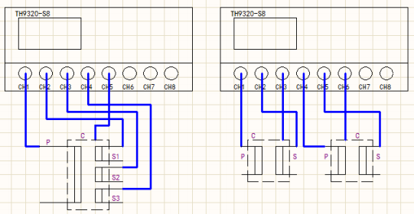
HNE9920-8C

■ 多通道功能
HNE9920-4C/8C 是在 HNE9920 基础上，增加4/8个程控扫描通道。配合合适的测试治具，可以实现元件的程控快速连接，大大加快多参数测量的测试速度。

7.2 SCAN多通道设置步骤
7.2.1 设置步骤
1、启动HNE9920-8C仪器，进入主界面，如下图：

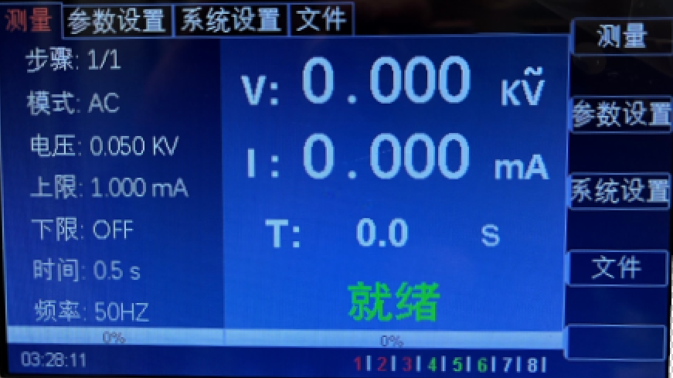
F1

F2

F3

F4

F5

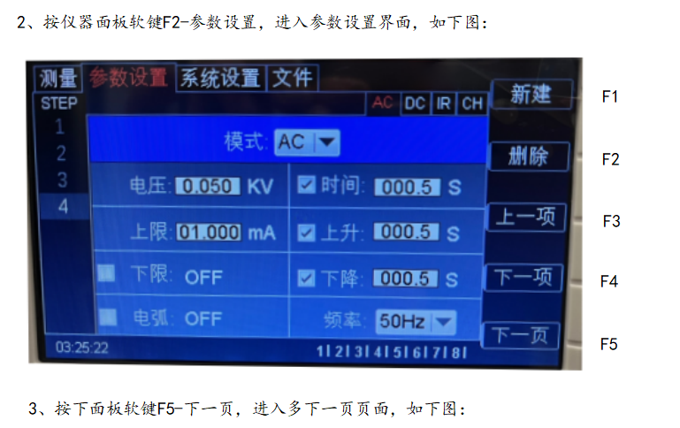

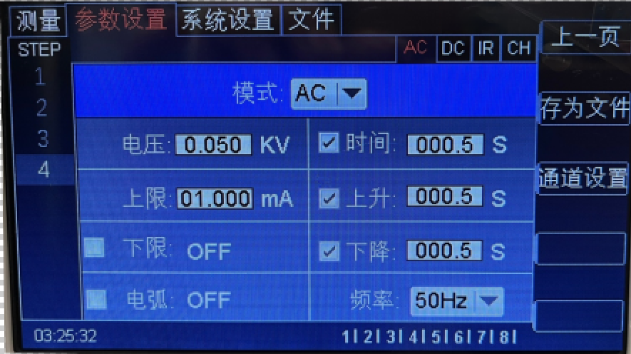
F1

F2

F3

F4

F5

4、按下面板软键F3-通道设置，进入多通道设置界面，如下图：

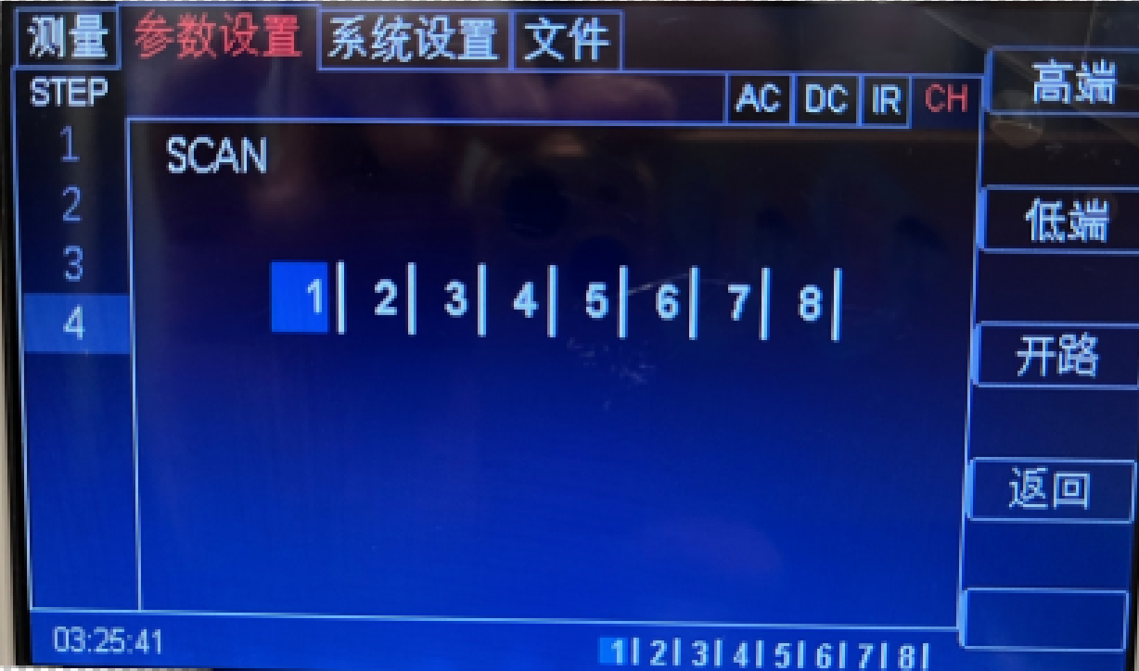
F1

F2

F3

F4

F5

扫描 | SCAN ： | 1 | 2 | 3 | 4 | 5 | 6 | 7 | 8 | 可控输出通道8路
扫描 | SCAN ： | 白色 | 该路为开路状态
扫描 | SCAN ： | 红色 | 该路接高压端
扫描 | SCAN ： | 绿色 | 该路接测试端
5、设置应用举例，如下图：
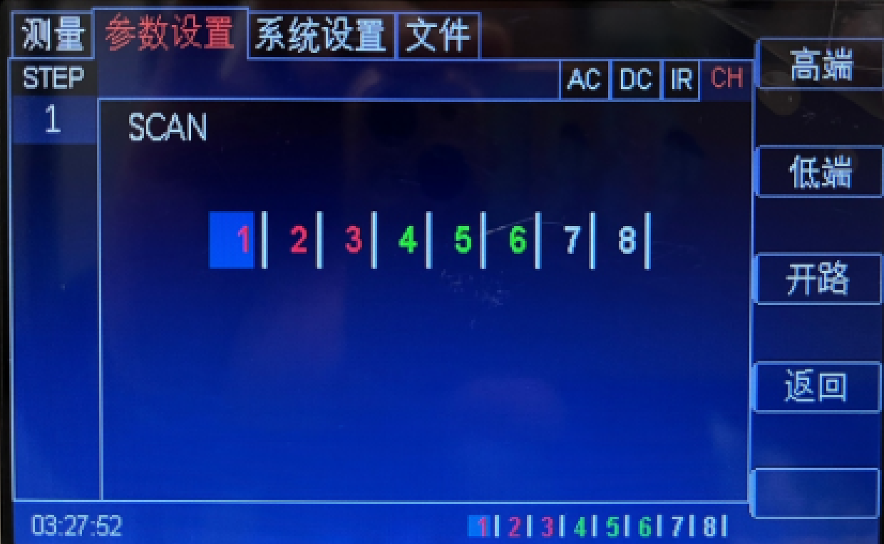
F1

F2

F3

F4

F5

把通道1、2、3设为高端，4、5、6设为低端，7、8开路状态。高端通道状态变为红色，低端通道状态变为绿色，开路状态为白色。同时显示屏底部通道状态栏同时变成设置的通道状态。

6、按F4-返回键或面板TEST键进入测试界面进行测试。

7.2.2 通道数设置
根据外接扩展 串行扫描盒 的数量 ，来进行通道设置。
如HNE9920-8C主机加1个HNE-8CH串行扫描盒 ，则通道数设置 为16 ，HNE-8CH的后置拨码开 关数值地址设置01。
如HNE9920-8C主机加2个HNE-8CH串行扫描盒 ，则通道数设置 为24 ，HNE-8CH的后置拨码开 关数值地址设置02。
如HNE9920-8C主机加3个HNE-8CH串行扫描盒 ，则通道数设置 为32 ，HNE-8CH的后置拨码开 关数值地址设置03。
以此 类推 ，最 多通道数可设置 为128 ，HNE-8CH后置拨码开 关最 大数值设置 为15。

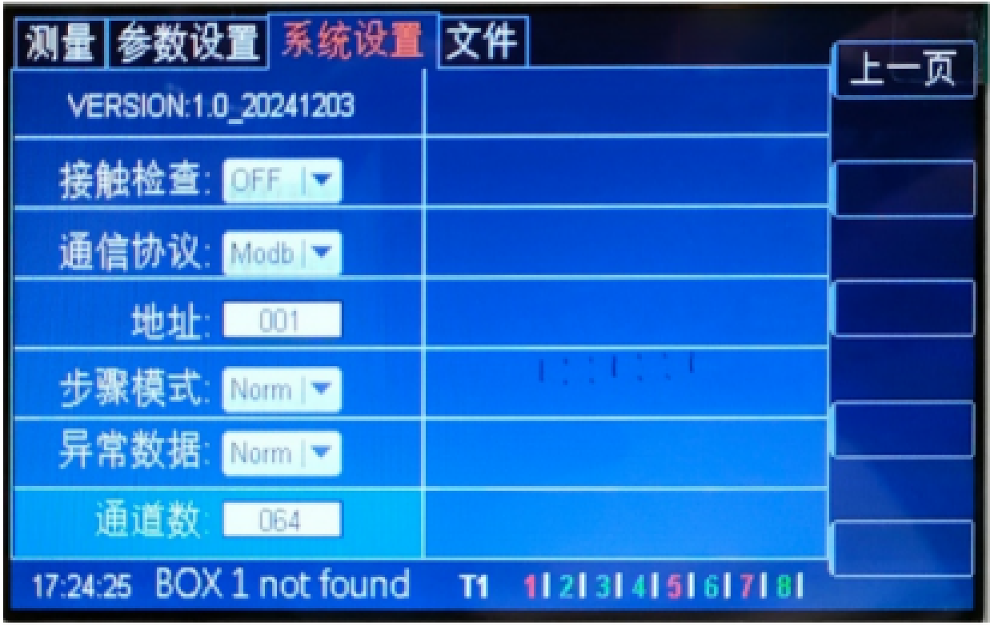

每个 串行扫描盒 的通道可 以通过设置 ，输 出3种状 态 ，分别 为高端 、低端 、开路，
高端 时对应输 出的通道指示灯 为红灯 。低端 时对应输 出的通道指示灯 为绿灯 。开路 时对应输 出的通道指示灯 为不 亮。
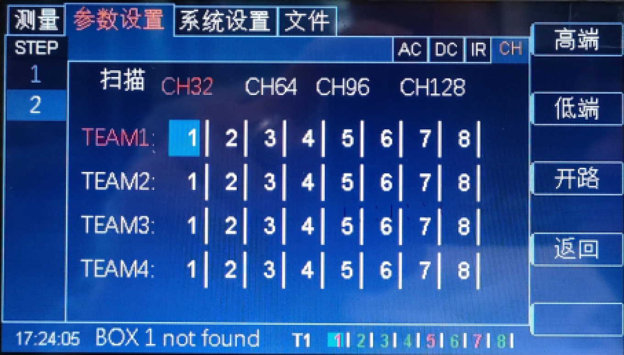

通道设置 页面

7.2.3 通过HNE9920-8C主机后面 的RS485通讯接 口 ，接入到HNE-8CH扫描盒 的后置RS485
IN 接 口 ， 即可 完成相互之 间的通讯 。 另外 ，HNE9920-8C的 高压输 出端和 回路端 ，分别接入到HNE-8CH的 高压输入端（H）和 回路端（L） ， 即可把 高压信号连接到扫描盒。

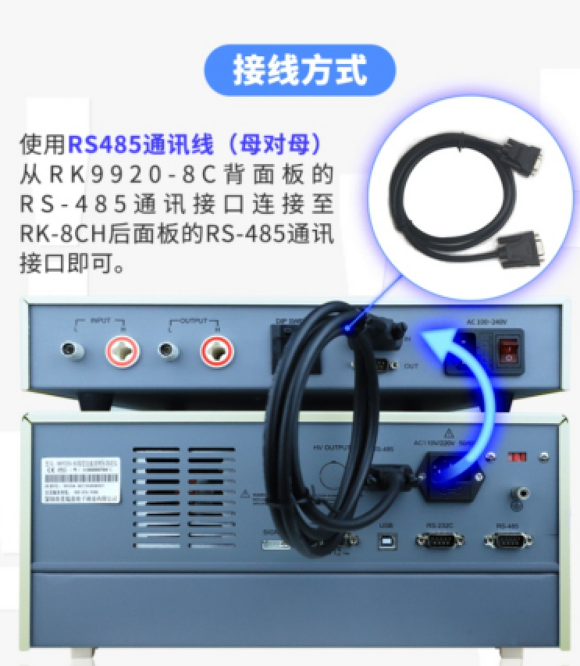

HNE9920-8C主机 与HNE-8CH串行扫描盒通讯连接

7.2.4、新增步骤模式选择功能，有以下三种状态：
1.普通模式（NORMAL）:测试启动后，从步骤一开始测试，如果其他条件允许，一直测试完最后步骤结束测试。
2.循环模式（REPPEAT）:测试启动后，从步骤一开始测试，如果其他
条件允许，测试完最后步骤后，会自动回到第一个步骤，进行循环测试。
3.单步模式（STEP）：在测试界面切换到某一步骤后，启动测试。仪器只会执行当前步骤的测试项目，测试结束后就停止测试。
4.具体操作步骤如下：
在测试主界面按下F3键或面板上的系统设置键，如图：
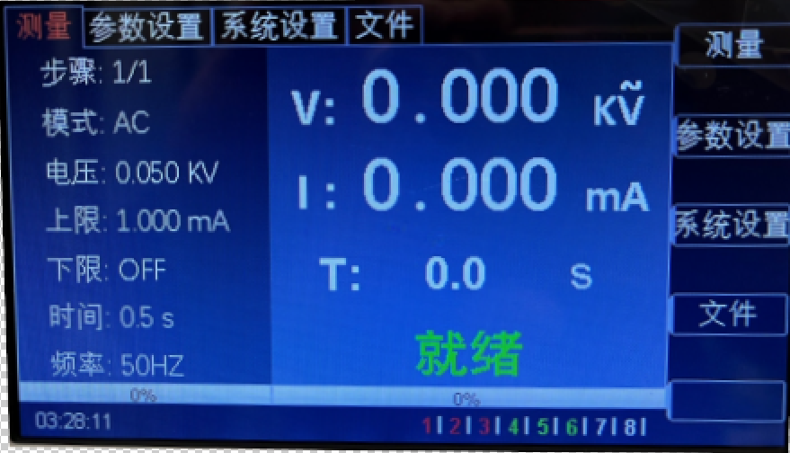
F1

F2

F3

F4

F5

按F3键（系统设置）进入系统设置界面，如下图：
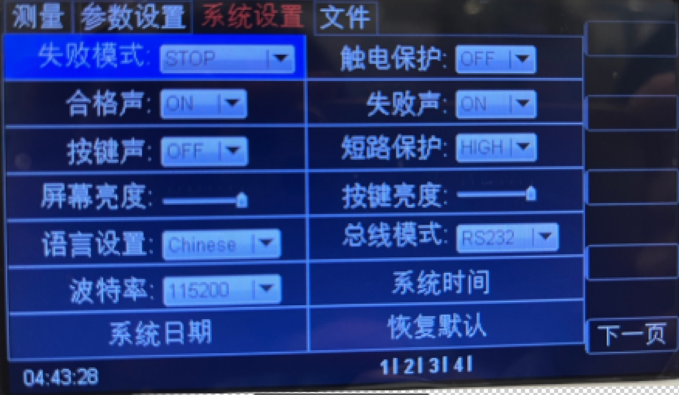
F1

F2

F3

F4

F5

进入系统设置界面后按F5键（下一页）进入系统设置下一界面，如下图：
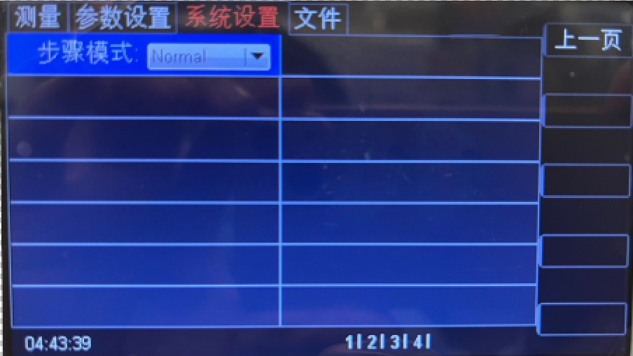
F1

F2

F3

F4

F5

进入系统设置下一界面后显示步骤模式，如下图：

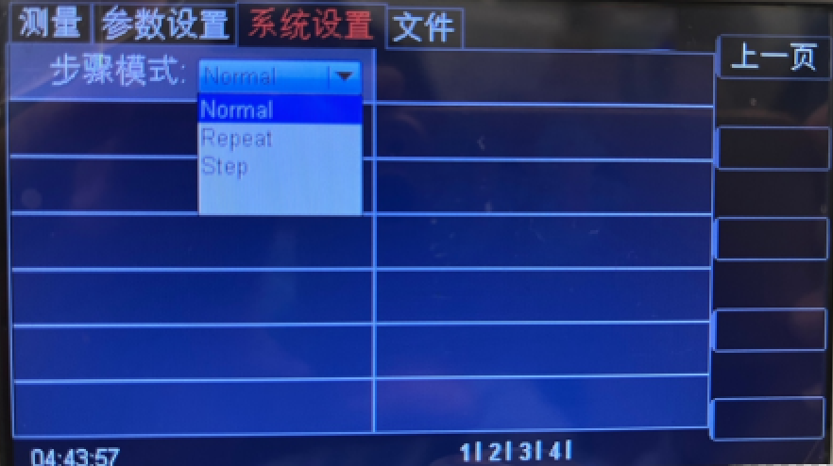

F1

F2

F3

F4

F5

步骤模式的选择可以通过旋转面板上编码旋钮进行，选择所需的模式后按下编码旋钮完成。

5、绝缘测试注意事项
同时打开多个通道会对绝缘模式下大电阻（大于10GΩ) 有影响，注意相关使用。

7.3 多通道系列参数表
参数 机型 |  | HNE9920 -4C | HNE9920 -8C
扫描接口 |  | 4路 | 8路
耐压测试
输出  电压 | AC | 0.05kV～5.00kV ±2%
输出  电压 | DC | 0.05kV～6.00kV ±2%
输出  电压 | 设定误差 | ± (1% +5个字）
电流  测试  范围 | AC | 0～20mA ±(1%读数+5个字）
电流  测试  范围 | DC | 0～10mA ±(1%读数+5个字）
电流  测试  范围 | 快速放电 | 测试结束后自动放电（DCW）
绝缘电阻测试
输出电压 （ DC ） |  | 0.05kV ～5.0kV ±（1%+5个字）
电阻测试范围 |  | ≥500V 0.1M Ω~1G Ω±(5%读数+5个字）  1G Ω~50G Ω±(10%读数+5个字）  50.0GΩ-100.0GΩ ±15%  <500V 0.1M Ω~1G Ω±(10%读数+5个字）  1G Ω~10G Ω仅供参考无精度要求
放电功能 |  | 测试结束后自动放电
电弧侦测
测量  范围 | AC | 1～9级
测量  范围 | DC | 1～9级
一般参数
电压上升时间 0.1～999.9S
测试时间设定 （AC/DC ） |  | 0.2～999.9S
电压下降时间 |  | 0.1～999.9S
等待时间 （ IR ） |  | 0.2～999.9S
时间精度 |  | ±1%+0.1S
接口 |  | HANDLER 接口、RS232C 接口、RS485接口、USB接口、U盘接口
工作温度 |  | 10℃~40℃ , ≤90%RH
电源要求 |  | 90～121V AC (60Hz) 或198～242V AC (50Hz)
功耗 |  | <400VA
重量 (净重 ) |  | 19.35KG | 19.75KG
尺寸 （ W ×D ×H） |  | 345mm × 430mm×155mm
选配附件 |  | HNE00031 USB转RS485母串口线工业级 连接线1.5米长  HNE00070 RS232/485转LAN网口
随机标配附件 |  | 电源线HNE00004、、RS232 通讯电缆HNE00002 、RS232 转USB 线HNE00003 、USB转方口连接线HNE00006 、HNE00086 测试线、HNE00087 测试线、HNE8N+ 高压棒、上位机（官网下载）

7.4 多通道测试图

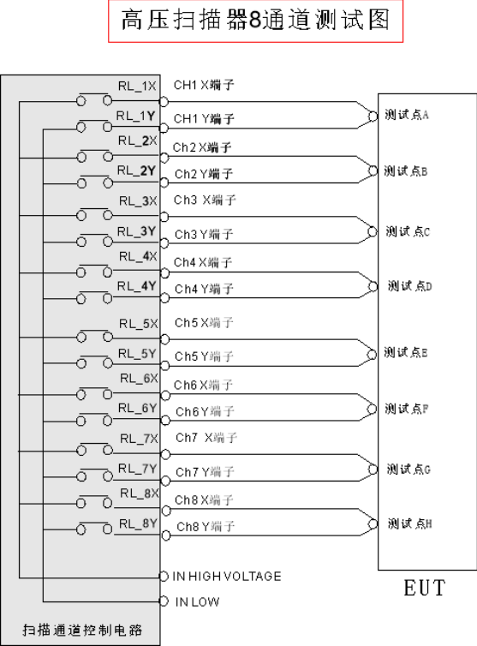

7.5 多通道SCPI串口通信指令

FUNCtion:SOURce:STEP#:MODE:AC:CH#:STATE
设置/查询 AC 模式下通道的高端连接、低端连接或开路的状态。 -- 格式
设置格式：FUNCtion:SOURce:STEP#:MODE:AC:CH#:STATE <状态值> FUNCtion:SOURce:STEP#:MODE:AC:TEAM#:CHALL <8 个状态值>
查询格式：FUNCtion:SOURce:STEP#:MODE:AC:CH#:STATE ? -- 数据<状态值>
数据类型：整型
数据范围：0/1/2
0: 开路 1： 高端连接 2: 低端连接
范例：把 STEP1 中 AC 模式的 CH2 为 高端连接
设置命令：FUNCtion:SOURce:STEP 1:MODE:AC:CH 2:STATE1
查询命令：FUNCtion:SOURce:STEP 1:MODE:AC:CH 2:STATE?
返回值：1
把 STEP1 中 AC 模式组 1 的 8 个通道设置为 高端、低端、高端、
低端、高端、低端、高端、低端、设置命令：
FUNCtion:SOURce:STEP 1:MODE:AC:TEAM 1:CHALL1,2,1,2,1,2,1,2

FUNCtion:SOURce:STEP#:MODE:DC :CH#:STATE
设置/查询 DC 模式下通道的高端连接、低端连接或开路的状态。 -- 格式
设置格式：FUNCtion:SOURce:STEP#:MODE: DC:CH#:STATE<状态值> FUNCtion:SOURce:STEP#:MODE:DC:TEAM#:CHALL <8 个状态值>
查询格式：FUNCtion:SOURce:STEP#:MODE: DC:CH#:STATE? -- 数据<状态值>
数据类型：整型
数据范围：0/1/2
0: 开路 1： 高端连接 2: 低端连接
范例：把 STEP1 中 DC 模式的 CH2 为 高端连接
设置命令：FUNCtion:SOURce:STEP 1:MODE: DC:CH2:STATE1
查询命令：FUNCtion:SOURce:STEP 1:MODE: DC:CH2:STATE?
返回值：1
把 STEP1 中 DC 模式组 1 的 8 个通道设置为 高端、低端、高端、
低端、高端、低端、高端、低端、设置命令：
FUNCtion:SOURce:STEP 1:MODE: DC:TEAM 1:CHALL1,2,1,2,1,2,1,2

FUNCtion:SOURce:STEP#:MODE: IR:CH#:STATE
设置/查询 IR模式下通道的高端连接、低端连接或开路的状态。 -- 格式
设置格式：FUNCtion:SOURce:STEP#:MODE: IR:CH#:STATE <状态值> FUNCtion:SOURce:STEP#:MODE: IR:TEAM#:CHALL < 8个状态值>
查询格式：FUNCtion:SOURce:STEP#:MODE: IR:CH#:STATE? -- 数据<状态值>
数据类型：整型
数据范围：0/1/2
0: 开路 1： 高端连接 2: 低端连接
范例：把 STEP1 中 IR模式的 CH2 为 高端连接
设置命令：FUNCtion:SOURce:STEP1:MODE: IR:CH2:STATE1
查询命令：FUNCtion:SOURce:STEP1:MODE: IR:CH2:STATE?
返回值：1
把 STEP1 中 IR模式组 1 的 8 个通道设置为 高端、低端、高端、
低端、高端、低端、高端、低端、设置命令：
FUNCtion:SOURce:STEP1:MODE: IR:TEAM 1:CHALL1,2,1,2,1,2,1,2



7.6 装箱清单

以下为装箱列表，请开箱后认真检查、核对，如有缺损或损坏请
及时与武汉华能阳光的经销商或我们公司联系。

名称 | 规格型号 | 单位 | 数量
耐压绝缘电阻测试仪 | HNE9920-8C | 台 | 1
校准报告 | / | 份 | 1
电源线 | HNE00004 | 根 | 1
合格证 | / | 份 | 1
高压测试线 | HNE00087 | 条 | 9
测试线 | HNE00086 | 条 | 1
高压棒 | HNE8N+ | 条 | 1
RS232 电缆 | HNE00002 | 条 | 1
RS232 转 USB 线 | HNE00003 | 条 | 1
USB 转方口线 | HNE00006 | 条 | 1

注：HNE9920-8C测试线HNE00087为9条HNE9920-4C测试线HNE00086为5条

